|  |  |
| --- | --- |
|  | УТВЕРЖДаю |
|  | Представитель ООО «БАРС-Медицина»  (по доверенности от 09.01.2024 № 2/24) |
|  | \_\_\_\_\_\_\_\_\_\_\_\_\_\_\_\_\_А.М. Родов  «\_\_\_\_\_»\_\_\_\_\_\_\_\_\_\_\_\_\_\_\_ 2024 г. |

Единая медицинская информационно-аналитическая система Республики Северная Осетия-Алания

(ЕМИАС РСО-Алания)

Функциональность формирования СЭМД «Выписка из протокола врачебной комиссии», «Протокол гемотрансфузии», «Заключение об установлении факта поствакцинального осложнения» и их передачи в РЭМД

Руководство пользователя

Содержание

[Перечень терминов и сокращений 4](#_Toc157094572)

[1 Введение 5](#_Toc157094573)

[2 СЭМД «Выписка из протокола врачебной комиссии» 6](#_Toc157094574)

[2.1 Проверка данных, необходимых для СЭМД 6](#_Toc157094575)

[2.1.1 Проверка данных пациента 7](#_Toc157094576)

[2.1.2 Проверка данных сотрудников МО 9](#_Toc157094577)

[2.1.3 Проверка данных МО 10](#_Toc157094578)

[2.2 Проведение врачебной комиссии 13](#_Toc157094579)

[2.2.1 Проведение врачебной комиссии для оказания высокотехнологичной медицинской помощи 13](#_Toc157094580)

[2.2.2 Проведение врачебной комиссии для оказания специализированной медицинской помощи 18](#_Toc157094581)

[2.2.3 Проведение врачебной комиссии для продления листка временной нетрудоспособности 22](#_Toc157094582)

[2.3 Формирование СЭМД 26](#_Toc157094583)

[2.4 Передача СЭМД в РЭМД 32](#_Toc157094584)

[2.4.1 Отправка СЭМД на регистрацию в РЭМД автором документа 32](#_Toc157094585)

[3 СЭМД «Протокол гемотрансфузии» 35](#_Toc157094586)

[3.1 Проверка данных, необходимых для СЭМД 35](#_Toc157094587)

[3.1.1 Проверка данных пациента 35](#_Toc157094588)

[3.1.2 Проверка данных сотрудников МО 37](#_Toc157094589)

[3.1.3 Проверка данных МО 39](#_Toc157094590)

[3.2 Оформление протокола гемотрансфузии 42](#_Toc157094591)

[3.3 Формирование СЭМД 49](#_Toc157094592)

[3.4 Передача СЭМД в РЭМД 55](#_Toc157094593)

[3.4.1 Отправка СЭМД на регистрацию в РЭМД автором документа 55](#_Toc157094594)

[4 СЭМД «Заключение об установлении факта поствакцинального осложнения» 60](#_Toc157094595)

[4.1 Проверка данных, необходимых для СЭМД 60](#_Toc157094596)

[4.1.1 Проверка данных пациента 60](#_Toc157094597)

[4.1.2 Проверка данных сотрудников МО 62](#_Toc157094598)

[4.1.3 Проверка данных МО 64](#_Toc157094599)

[4.2 Проведение врачебной комиссии для установлении факта ПВО 67](#_Toc157094600)

[4.2.1 Ввод ПВО в прививочную карту пациента 67](#_Toc157094601)

[4.2.2 Оказание услуги врачебной комиссии для установления факта ПВО 70](#_Toc157094602)

[4.3 Формирование СЭМД 74](#_Toc157094603)

[4.4 Передача СЭМД в РЭМД 80](#_Toc157094604)

[4.4.1 Отправка СЭМД на регистрацию в РЭМД автором документа 80](#_Toc157094605)

[5 Подписание СЭМД другими участниками 83](#_Toc157094606)

[5.1 Подписание или отказ в подписании одного документа 83](#_Toc157094607)

[5.2 Отказ в подписании одного документа с указанием причины отказа 85](#_Toc157094608)

[5.3 Массовое подписание или отказ в подписании документов 86](#_Toc157094609)

[6 Прочие способы передачи СЭМД в РЭМД 88](#_Toc157094610)

[6.1 Отправка СЭМД на регистрацию в РЭМД участником подписания 88](#_Toc157094611)

[6.2 Автоматическая отправка СЭМД на регистрацию в РЭМД 89](#_Toc157094612)

[6.3 Отслеживание ответа от РЭМД о регистрации СЭМД 90](#_Toc157094613)

[7 Журнал информационного взаимодействия 91](#_Toc157094614)

[8 Сводный отчет по переданным СЭМД 94](#_Toc157094615)

# Перечень терминов и сокращений

| Термин, сокращение | Определение |
| --- | --- |
| OID | Object Identifier – числовой идентификатор объекта |
| ВК | Врачебная комиссия |
| ВМП | Высокотехнологичная медицинская помощь |
| ДМС | Добровольное медицинское страхование |
| ЛПУ | Лечебно-профилактическое учреждение |
| МИС | Медицинская информационная система |
| МКБ, МКБ-10 | Международная классификация болезней 10-го пересмотра |
| МО | Медицинская организация |
| ОГРН | Основной государственный регистрационный номер |
| ОГРНИП | Основной государственный регистрационный номер индивидуального предпринимателя |
| ОКАТО | Общероссийский классификатор объектов административно-территориального деления |
| ОКПО | Общероссийский классификатор предприятий и организаций |
| ОМС | Обязательное медицинское страхование |
| ПВО | Поствакцинальное осложнение |
| РФ | Российская Федерация |
| РЭМД | Подсистема «Федеральный реестр электронных медицинских документов» единой государственной информационной системы в сфере здравоохранения |
| Система, ЕМИАС РСО-Алания | Единая медицинская информационно-аналитическая система Республики Северная Осетия-Алания |
| СМП | Скорая медицинская помощь |
| СНИЛС | Страховой номер индивидуального лицевого счета |
| СЭМД | Структурированный электронный медицинский документ |
| ФИО | Фамилия, имя, отчество |
| ФРНСИ | Федеральный реестр нормативно-справочной информации в сфере здравоохранения |
| ЭМД | Электронный медицинский документ |
| ЭП | Электронная подпись |

# Введение

Настоящий документ представляет собой руководство пользователя Системы по взаимодействию с подсистемой «Федеральный реестр электронных медицинских документов» Единой государственной информационной системы здравоохранения (далее – РЭМД) в части формирования и отправки в РЭМД следующих структурированных электронных медицинских документов (далее – СЭМД):

* «Выписка из протокола врачебной комиссии»;
* «Протокол гемотрансфузии»;
* «Заключение об установлении факта поствакцинального осложнения».

# СЭМД «Выписка из протокола врачебной комиссии»

СЭМД «Выписка из протокола врачебной комиссии» предназначен для передачи данных о решении врачебной комиссии, включая случаи оказания высокотехнологичной, специализированной медицинской помощи.

Врачебная комиссия создается в медицинской организации в целях совершенствования организации оказания медицинской помощи, принятия решений в наиболее сложных и конфликтных случаях по вопросам профилактики, диагностики, лечения и медицинской реабилитации, определения трудоспособности граждан и профессиональной пригодности некоторых категорий работников, осуществления оценки качества, обоснованности и эффективности лечебно-диагностических мероприятий, в том числе назначения лекарственных препаратов, обеспечения назначения и коррекции лечения в целях учета данных пациентов при обеспечении лекарственными препаратами, трансплантации (пересадки) органов и тканей человека, медицинской реабилитации, а также принятия решения по иным медицинским вопросам. В соответствии с приказом Министерства здравоохранения и социального развития РФ от 5 мая 2012 г. № 502н «Об утверждении порядка создания и деятельности врачебной комиссии медицинской организации» решение врачебной комиссии оформляется в виде протокола заседания врачебной комиссии.

В рамках СЭМД «Выписка из протокола решения врачебной комиссии» может быть создан документ «Протокол решения (выписка из протокола решения) комиссии по оказанию высокотехнологичной или специализированной медицинской помощи», разработанный в соответствии с Приказом Министерства здравоохранения Российской Федерации от 02.10.2019 г. № 824н «Об утверждении Порядка организации оказания высокотехнологичной медицинской помощи с применением единой государственной информационной системы в сфере здравоохранения».

## Проверка данных, необходимых для СЭМД

Поскольку в СЭМД помимо данных о заключении врачебной комиссии включается также информация о пациенте, о сотрудниках – авторе документа, участниках подписания документа и участниках врачебной комиссии, о самой медицинской организации, при этом часть этих данных является обязательной для включения в СЭМД, то необходимо убедиться, что в Систему внесена вся необходимая информация для корректного формирования СЭМД «Выписка из протокола врачебной комиссии».

**Примечание** – Необязательные для СЭМД данные это те данные, которые включаются в СЭМД только в случае их наличия.

### Проверка данных пациента

Для корректного формирования СЭМД «Выписка из протокола врачебной комиссии» необходимо обеспечить наличие в Системе данных пациента, по которому происходит формирование СЭМД. Проверка наличия и ввод недостающих данных пациента выполняется в его персональной медицинской карте (Рисунок 1). Чтобы открыть карту пациента, достаточно нажать на его ФИО в дневнике врача.

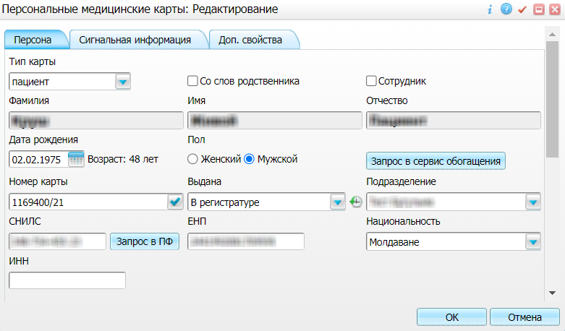

Рисунок 1 – Окно редактирования персональной медицинской карты пациента

В СЭМД «Заключение об установлении факта поствакцинального осложнения» включаются следующие данные о пациенте:

* обязательные данные:
  + фамилия пациента. Фамилия пациента берется из поля «Фамилия», размещенного на вкладке «Персона» персональной медицинской карты пациента;
  + имя пациента. Имя пациента берется из поля «Имя», размещенного на вкладке «Персона» персональной медицинской карты пациента;
  + дата рождения пациента. Дата рождения пациента берется из поля «Дата рождения», размещенного на вкладке «Персона» персональной медицинской карты пациента;
  + СНИЛС пациента. СНИЛС пациента берется из поля «СНИЛС», размещенного на вкладке «Персона» персональной медицинской карты пациента;
  + документ, удостоверяющий личность пациента. Данные документа берутся с вкладки «Персона/ Документы/Адреса» персональной медицинской карты пациента, из блока «Документ». При этом в блоке «Документ» выбирается тот документ, период действия которого распространяется на дату оказания услуги. Также для документа в обязательном порядке должны быть заполнены следующие поля: «Тип документа», «Номер», «Дата выдачи» и «Действует с»;
  + адреса пациента. Адресные данные берутся с вкладки «Персона/ Документы/Адреса» персональной медицинской карты пациента. При этом выбираются те адреса, периоды действия которых распространяются на дату оказания услуги;
  + полис ОМС/ДМС пациента. Данные полиса берутся с вкладки «Персона/ Общие сведения/ Полисы» персональной медицинской карты пациента, из блоков «Полис ОМС» или «Полис ДМС». При этом в блоке выбирается тот полис, период действия которого распространяется на дату оказания услуги. Также для полиса в обязательном порядке должны быть заполнены следующие поля: «Вид полиса», «Номер», «Кем выдан», «Дата выдачи» и «Действует с».

**Примечание** – При необходимости корректировка ФИО пациента выполняется на вкладке «Персона/ Имена» персональной медицинской карты пациента, путем редактирования действующей записи об именах и внесения изменений в блок полей «Именительный».

* необязательные данные:
  + отчество пациента. Отчество пациента берется из поля «Отчество», размещенного на вкладке «Персона» персональной медицинской карты пациента;
  + пол пациента. Пол пациента берется из поля «Пол», размещенного на вкладке «Персона» персональной медицинской карты пациента;
  + контакты пациента. Контактные данные (телефон, электронная почта) берутся с вкладки «Персона/ Общие сведения/ Контакты» персональной медицинской карты пациента;
  + социальный статус пациента. Данные о социальном статусе берутся с вкладки «Персона/ Общие сведения/ Соц. статус / Особый случай» персональной медицинской карты пациента, из блока «Социальный статус». При этом в блоке «Социальный статус» выбирается та запись, период действия которой распространяется на дату оказания услуги.

**Примечание** – В СЭМД включается социальный статус пациента по справочнику ФРНСИ «Социальные группы населения в учетной медицинской документации» (OID «1.2.643.5.1.13.13.11.1038»).

### Проверка данных сотрудников МО

Для корректного формирования СЭМД «Заключение об установлении факта поствакцинального осложнения» необходимо обеспечить наличие в Системе данных сотрудников МО, участвующих в формировании и подписании СЭМД, а также сотрудников – участников врачебной комиссии. Проверка наличия и ввод недостающих данных сотрудника выполняется в окне редактирования сотрудника (Рисунок 2). Чтобы открыть окно редактирования сотрудника, выберите пункт главного меню «Настройки/ Настройка персонала» и в отобразившемся списке нажать на ФИО сотрудника.

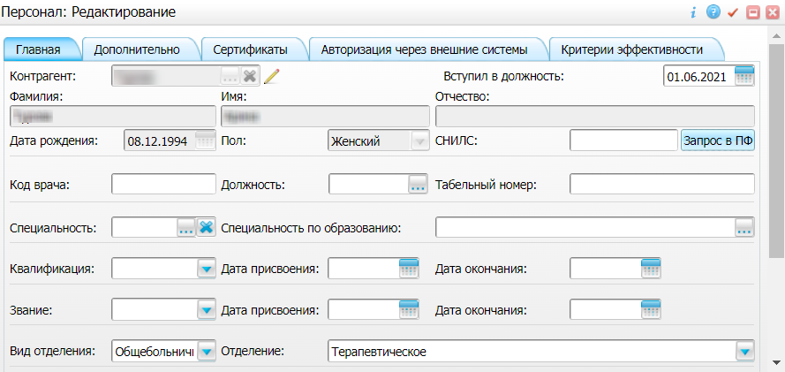

Рисунок 2 – Окно редактирования сотрудника

В СЭМД «Заключение об установлении факта поствакцинального осложнения» включаются следующие данные о сотруднике:

* обязательные данные:
  + фамилия сотрудника. Фамилия сотрудника берется из поля «Фамилия», размещенного на вкладке «Главная» окна редактирования персонала;
  + имя сотрудника. Имя сотрудника берется из поля «Имя», размещенного на вкладке «Главная» окна редактирования персонала;

Примечание – При необходимости корректировка ФИО сотрудника выполняется путем редактирования ФИО связанного контрагента, переход к карточке редактирования которого осуществляется с помощью кнопки _scroll_external/attachments/image2023-4-4_17-44-23-83e9c83f68571d38e89e6342cb2f2378733fc5f6bc356ef6c30a857f353574be.png рядом с полем «Контрагент».

* + СНИЛС сотрудника. СНИЛС сотрудника берется из поля «СНИЛС», размещенного на вкладке «Главная» окна редактирования персонала;
  + должность сотрудника. Должность сотрудника берется из поля «Должность», размещенного на вкладке «Главная» окна редактирования персонала.

**Примечание** – В СЭМД включается должность по справочнику ФРНСИ «Должности медицинских и фармацевтических работников» (OID «1.2.643.5.1.13.13.11.1002»). Настройка сопоставления должности, указанной в Системе, со значением справочника ФРНСИ осуществляется администратором Системы.

* необязательные данные:
  + отчество сотрудника. Отчество сотрудника берется из поля «Отчество», размещенного на вкладке «Главная» окна редактирования персонала;
  + контакты сотрудника. Контактные данные сотрудника берутся из карточки контрагента, связанного с сотрудником, с вкладки «Контакты». При этом выбираются только контакты с типом «Телефон служебный» и «Рабочая почта». Переход к карточке связанного контрагента осуществляется с помощью кнопки _scroll_external/attachments/image2023-4-4_17-44-23-83e9c83f68571d38e89e6342cb2f2378733fc5f6bc356ef6c30a857f353574be.png рядом с полем «Контрагент» окна редактирования персонала.

### Проверка данных МО

Для корректного формирования СЭМД «Заключение об установлении факта поствакцинального осложнения» необходимо обеспечить наличие в Системе данных МО, в рамках которой происходит формирование СЭМД. Проверка наличия и ввод недостающих данных МО выполняется в окне «Список ЛПУ: редактирование» (Рисунок 3), доступном по пути «Настройки/ Настройка структуры ЛПУ/ ЛПУ: реквизиты», вкладка «Информация об ЛПУ», поле «ЛПУ из реестра МО», кнопка _scroll_external/attachments/image2023-8-2_17-23-7-745e69a36be48b2350f1b1b120c95b4c1a58fa93b8d24975eb0f26e3d874489c.png, на выделенной МО пункт контекстного меню «Редактировать».

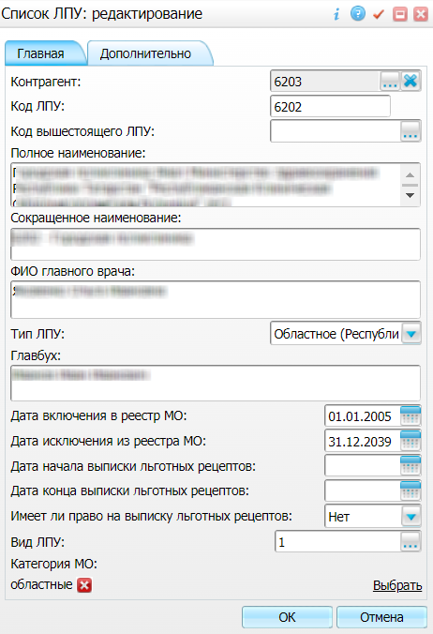

Рисунок 3 – Окно «Список ЛПУ: редактирование»

В СЭМД «Заключение об установлении факта поствакцинального осложнения» включаются следующие данные МО:

* обязательные данные:
  + наименование медицинской организации. Наименование МО берется из поля «Полное наименование», размещенного на вкладке «Главная» окна «Список ЛПУ: редактирование»;

**Примечание** – В СЭМД включается наименование МО по справочнику ФРНСИ «Реестр медицинских организаций Российской Федерации» (OID «1.2.643.5.1.13.13.11.1461»). Сопоставление наименования МО, указанного в Системе, со значением справочника ФРНСИ осуществляется администратором Системы.

* + адрес медицинской организации. Адресные данные берутся из карточки контрагента, связанного с МО. Переход к карточке связанного контрагента из окна «Список ЛПУ: редактирование» выполняется следующим образом: вкладка «Главная», поле «Контрагент», кнопка _scroll_external/attachments/image2023-8-2_17-23-7-745e69a36be48b2350f1b1b120c95b4c1a58fa93b8d24975eb0f26e3d874489c.png, на выделенном контрагенте пункт контекстного меню «Редактировать», вкладка «Адреса».
* необязательные данные:
  + код ОГРН/ОГРНИП медицинской организации. Код ОГРН/ОГРНИП берется из карточки контрагента, связанного с МО. Переход к карточке связанного контрагента из окна «Список ЛПУ: редактирование» выполняется следующим образом: вкладка «Главная», поле «Контрагент», кнопка _scroll_external/attachments/image2023-8-2_17-23-7-745e69a36be48b2350f1b1b120c95b4c1a58fa93b8d24975eb0f26e3d874489c.png, на выделенном контрагенте пункт контекстного меню «Редактировать», вкладка «Главная», поле «ОГРН» или «Код ОГРНИП»;
  + код ОКПО медицинской организации. Код ОКПО берется из карточки контрагента, связанного с МО. Переход к карточке связанного контрагента из окна «Список ЛПУ: редактирование» выполняется следующим образом: вкладка «Главная», поле «Контрагент», кнопка _scroll_external/attachments/image2023-8-2_17-23-7-745e69a36be48b2350f1b1b120c95b4c1a58fa93b8d24975eb0f26e3d874489c.png, на выделенном контрагенте пункт контекстного меню «Редактировать», вкладка «Главная», поле «ОКПО»;
  + код ОКАТО медицинской организации. Код ОКАТО берется из окна «Реквизиты ЛПУ» доступного по пути: «Настройки/ Настройка структуры ЛПУ/ ЛПУ: реквизиты», вкладка «Информация об ЛПУ», поле «Код ЛПУ по ОКАТО»;
  + контакты медицинской организации. В качестве контактов МО берутся следующие данные:
* телефонные номер контрагента, связанного с текущей МО. Переход к карточке связанного контрагента из окна «Список ЛПУ: редактирование» выполняется следующим образом: вкладка «Главная», поле «Контрагент», кнопка _scroll_external/attachments/image2023-8-2_17-23-7-745e69a36be48b2350f1b1b120c95b4c1a58fa93b8d24975eb0f26e3d874489c.png, на выделенном контрагенте пункт контекстного меню «Редактировать», вкладка «Контакты»;
* телефонные номера, указанные в окне «Реквизиты ЛПУ», доступном по пути: «Настройки/ Настройка структуры ЛПУ/ ЛПУ: реквизиты», вкладка «Информация об ЛПУ», поле «Телефоны ЛПУ».
  + лицензия медицинской организации. Данные о лицензии МО берутся из следующих полей, размещенных на вкладке «Дополнительно» окна «Список ЛПУ: редактирование»;
* «Лицензия ЛПУ» – номер лицензии на осуществление медицинской деятельности;
* «Дата регистрации лицензии» – дата регистрации лицензии на осуществление медицинской деятельности;
* «Организация, выдавшая лицензию» – наименование организации, выдавшей лицензию на осуществление медицинской деятельности.

**Примечание** – Поля для ввода данных о лицензии МО настраиваются по необходимости и могут отсутствовать на вкладке «Дополнительно». Настройка полей осуществляется администратором Системы.

## Проведение врачебной комиссии

Для корректного формирования СЭМД «Выписка из протокола врачебной комиссии» в Системе предварительно должна быть оказана услуга врачебной комиссии с вводом всей необходимой для СЭМД информации.

### Проведение врачебной комиссии для оказания высокотехнологичной медицинской помощи

Чтобы оказать услугу врачебной комиссии для оказания пациенту высокотехнологичной медицинской помощи, выполните следующие действия:

* выберите пункт главного меню «Рабочие места/ Дневник». Откроется дневник врача (Рисунок 4);

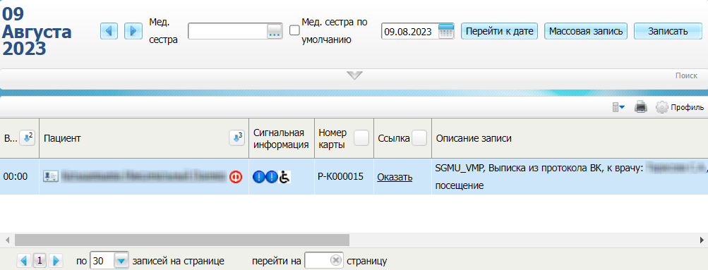

Рисунок 4 – Дневник врача

* выберите в дневнике назначенную пациенту услугу врачебной комиссии и нажмите на ссылку «Оказать». Откроется окно оказания приёма (Рисунок 5);

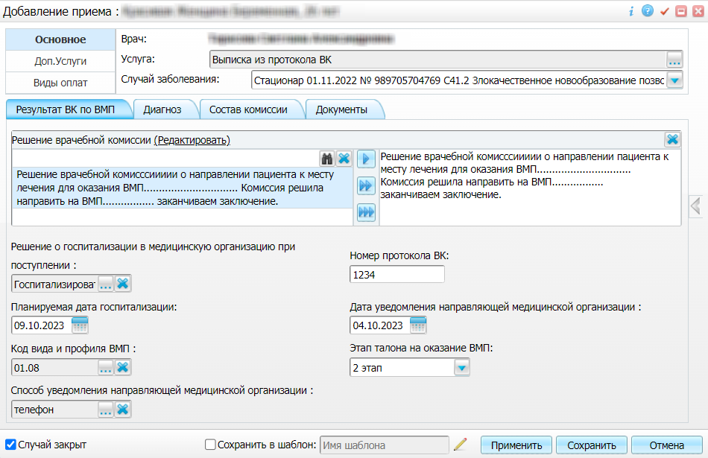

Рисунок 5 – Окно оказания приёма

* заполните все обязательные (выделенные цветом) поля в открывшемся окне, необходимые для сохранения приёма. Для последующего формирования СЭМД требуется заполнение полей согласно приведенной ниже таблице (Таблица 1);

Таблица 1 – Поля, заполняемые для формирования СЭМД

| Наименование поля | | Пояснение |
| --- | --- | --- |
| Поля, данные из которых в обязательном порядке включаются в СЭМД | | |
| Решение врачебной комиссии | | Заполните текст решения проведенной врачебной комиссии в отношении пациента одним из двух способов:   * введите значение в правую часть поля; * перенесите значение из медицинского словаря в правую часть поля с помощью кнопок _scroll_external/attachments/image2023-6-26_17-35-20-27e0d2cef27d0a5b14774cc0e8556e8ef2022a726cb116a66ff36f7aca352cd1.png (одно выделенное значение), _scroll_external/attachments/image2023-6-26_18-7-39-8b1d5b3f1282b7ce8b52e003b1083477a7ca5aa81203ccfdbc5d5005c53373d2.png (выделенное значение и группа, к которой оно относится), _scroll_external/attachments/image2023-6-26_17-41-1-ca9bed02c20abed4d9a9da64e0534997bb52264aacc93149bf77b29a7ab88741.png (все значения) |
| Номер протокола ВК | | Введите номер протокола проведенной врачебной комиссии |
| Основной диагноз | | Группа полей предназначена для ввода сведений о диагнозе пациента |
|  | МКБ | Выберите диагноз пациента из справочника «МКБ» |
| Поля, данные из которых могут быть включены в СЭМД, в случае их заполнения | | |
| Решение о госпитализации в медицинскую организацию при поступлении | | Выберите из справочника решение о госпитализации в медицинскую организацию при поступлении.  Справочник, из которого выбирается значение для его дальнейшего включения в СЭМД, соответствует справочнику ФРНСИ «Решение о госпитализации в медицинскую организацию при поступлении» (OID «1.2.643.5.1.13.13.11.1512») |
| Планируемая дата госпитализации | | Введите или выберите из календаря планируемую или отсроченную дату госпитализации пациента в МО.  Поле необходимо заполнять в том случае, если в поле «Решение о госпитализации в медицинскую организацию при поступлении» выбрано значение «Госпитализировать» или «Изменить дату госпитализации». Если в поле «Решение о госпитализации в медицинскую организацию при поступлении» выбрано иное значение («Отказать в госпитализации»), но при этом поле «Планируемая дата госпитализации» заполнено, то при формировании СЭМД значение поля «Планируемая дата госпитализации» учитываться не будет |
| Причина отказа от госпитализации | | Выберите из справочника причину отказа от госпитализации пациента в МО.  Поле необходимо заполнять в том случае, если в поле «Решение о госпитализации в медицинскую организацию при поступлении» выбрано значение «Отказать в госпитализации». Если в поле «Решение о госпитализации в медицинскую организацию при поступлении» выбрано иное значение («Госпитализировать» или «Изменить дату госпитализации»), но при этом поле «Причина отказа от госпитализации» заполнено, то при формировании СЭМД значение поля «Причина отказа от госпитализации» учитываться не будет.  В СЭМД включается причина отказа от госпитализации по справочнику ФРНСИ «Причины отказов в госпитализации» (OID «1.2.643.5.1.13.13.11.1497»). |
| Выявлено при экспертизе | | Заполните детали, выявленные при экспертизе, одним из двух способов:   * введите значение в правую часть поля в произвольной форме; * перенесите значение из медицинского словаря в правую часть поля с помощью кнопок _scroll_external/attachments/image2023-6-26_17-35-20-27e0d2cef27d0a5b14774cc0e8556e8ef2022a726cb116a66ff36f7aca352cd1.png (одно выделенное значение), _scroll_external/attachments/image2023-6-26_18-7-39-8b1d5b3f1282b7ce8b52e003b1083477a7ca5aa81203ccfdbc5d5005c53373d2.png (выделенное значение и группа, к которой оно относится), _scroll_external/attachments/image2023-6-26_17-41-1-ca9bed02c20abed4d9a9da64e0534997bb52264aacc93149bf77b29a7ab88741.png (все значения) |
| Поля, данные из которых могут быть включены в СЭМД, в случае их единовременного заполнения | | |
| Код вида и профиля ВМП | | Выберите из справочника код и наименование вида и профиля высокотехнологичной медицинской помощи, оказываемой пациенту.  В СЭМД включается код и наименование вида и профиля ВМП по справочнику ФРНСИ «Виды высокотехнологичной медицинской помощи» (OID «1.2.643.5.1.13.13.11.1493»). Настройка сопоставления значения, выбранного пользователем в Системе, со значением справочника ФРНСИ осуществляется администратором Системы |
| Этап талона на оказание ВМП | | Выберите из выпадающего списка номер этапа талона на оказание высокотехнологичной медицинской помощи.  Справочник, из которого выбирается значение для его дальнейшего включения в СЭМД, соответствует справочнику ФРНСИ «Этапы талона на оказание высокотехнологичной медицинской помощи» (OID «1.2.643.5.1.13.13.11.1554») |
| Дата уведомления направляющей медицинской организации | | Введите или выберите из календаря дату уведомления направляющей медицинской организации о принятом врачебной комиссией решении |
| Способ уведомления направляющей медицинской организации | | Выберите из справочника способ уведомления направляющей медицинской организации о принятом врачебной комиссией решении.  Справочник, из которого выбирается значение для его дальнейшего включения в СЭМД, соответствует справочнику ФРНСИ «СМП. Типы оповещения пациента» (OID «1.2.643.5.1.13.13.99.2.719») |

* нажмите на кнопку «Применить» для сохранения внесенных данных;
* перейдите на вкладку «Состав комиссии» и сформируйте состав врачебной комиссии следующим образом:
  + вызовите контекстное меню и выберите пункт меню «Добавить». Откроется окно добавления комиссии (Рисунок 6);

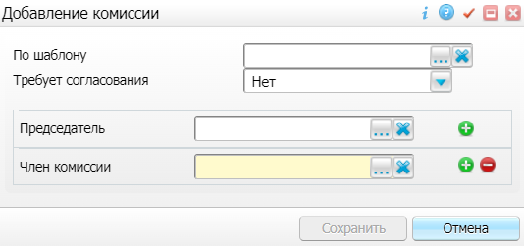

Рисунок 6 – Окно добавления комиссии

* + заполните поля в открывшемся окне согласно приведенной ниже таблице (Таблица 2);

Таблица 2 – Параметры комиссии

| Наименование поля | Пояснение |
| --- | --- |
| По шаблону | Выберите из справочника шаблон врачебной комиссии. В соответствии с выбранным шаблоном автоматически заполняются поля, расположенные ниже: «Председатель» и «Член комиссии». При необходимости перечень участников врачебной комиссии может быть скорректирован вручную (см. описанные ниже поля).  Поле «По шаблону» заполняется в том случае, если в Системе настроены шаблоны врачебных комиссий, которые позволяют упростить процесс формирования состава врачебных комиссий при направлении на них пациентов. Если преднастроенные шаблоны ВК отсутствуют, то состав комиссии можно внести вручную, заполнив описанные ниже поля |
| Требует согласования | Выберите из выпадающего списка признак того, с кем требуется согласовывать принятое комиссией решение. Возможные значения:   * «Нет» – согласование не требуется; * «Да, со всеми» – требуется согласование со всеми участниками комиссии; * «Да, только с председателем» – требуется согласование только с председателем комиссии |
| Председатель | Выберите председателя врачебной комиссии из справочника «Персонал» |
| Член комиссии | Выберите члена врачебной комиссии из справочника «Персонал».  Удаление члена комиссии из состава комиссии выполняется с помощью кнопки _scroll_external/attachments/image2023-8-23_16-0-56-50467cde819f2e9b2e97a9e7b7c14cc139c952d6e406fdd418511a0497cbe10c.png |
| Секретарь | Выберите секретаря врачебной комиссии из справочника «Персонал».  Удаление секретаря врачебной комиссии из состава комиссии выполняется с помощью кнопки _scroll_external/attachments/image2023-8-23_16-0-56-50467cde819f2e9b2e97a9e7b7c14cc139c952d6e406fdd418511a0497cbe10c.png |
| Заместитель председателя | Выберите заместителя председателя врачебной комиссии из справочника «Персонал».  Удаление заместителя председателя врачебной комиссии из состава комиссии выполняется с помощью кнопки _scroll_external/attachments/image2023-8-23_16-0-56-50467cde819f2e9b2e97a9e7b7c14cc139c952d6e406fdd418511a0497cbe10c.png |

**Примечание** – С помощью кнопок _scroll_external/attachments/image2023-8-23_16-3-20-65f2676a4528b80face682d479f854700ad01574f96a378fc62ea08e9215cc15.png выполняется добавление дополнительных участников в состав врачебной комиссии.

* + нажмите на кнопку «Сохранить» для сохранения сформированной врачебной комиссии. Произойдет возврат к окну оказания приёма, где на вкладке «Состав комиссии» отображаются все участники сформированной комиссии.
* нажмите на кнопку «Сохранить» для сохранения оказанного приема.

### Проведение врачебной комиссии для оказания специализированной медицинской помощи

Чтобы оказать услугу врачебной комиссии для оказания пациенту специализированной медицинской помощи, выполните следующие действия:

* выберите пункт главного меню «Рабочие места/ Дневник». Откроется дневник врача (Рисунок 7);

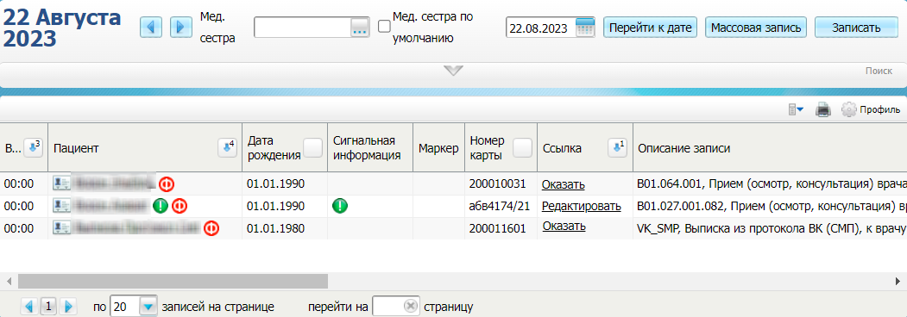

Рисунок 7 – Дневник врача

* выберите в дневнике назначенную пациенту услугу врачебной комиссии и нажмите на ссылку «Оказать». Откроется окно оказания приёма (Рисунок 8);

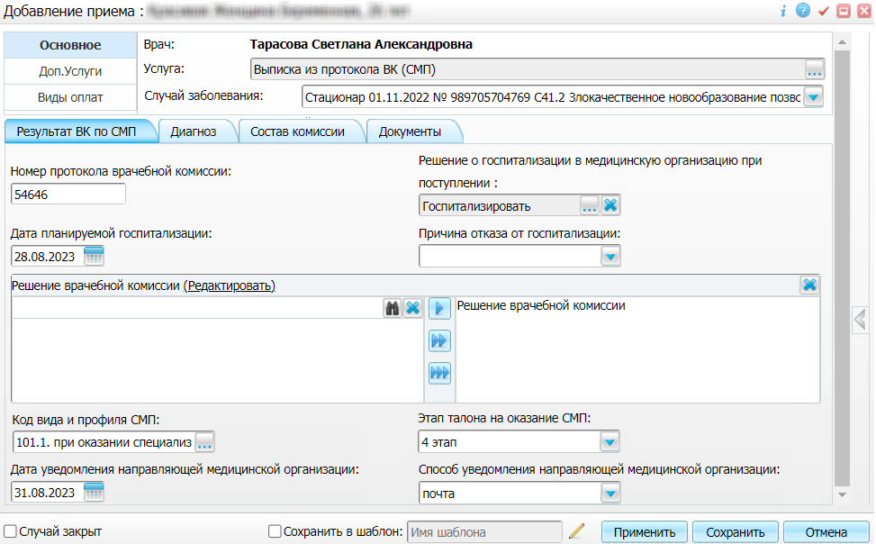

Рисунок 8 – Окно оказания приёма

* заполните все обязательные (выделенные цветом) поля в открывшемся окне, необходимые для сохранения приёма. Для последующего формирования СЭМД требуется заполнение полей согласно приведенной ниже таблице (Таблица 3);

Таблица 3 – Поля, заполняемые для формирования СЭМД

| Наименование поля | | Пояснение |
| --- | --- | --- |
| Поля, данные из которых в обязательном порядке включаются в СЭМД | | |
| Решение врачебной комиссии | | Заполните текст решения проведенной врачебной комиссии в отношении пациента одним из двух способов:   * введите значение в правую часть поля; * перенесите значение из медицинского словаря в правую часть поля с помощью кнопок _scroll_external/attachments/image2023-6-26_17-35-20-27e0d2cef27d0a5b14774cc0e8556e8ef2022a726cb116a66ff36f7aca352cd1.png (одно выделенное значение), _scroll_external/attachments/image2023-6-26_18-7-39-8b1d5b3f1282b7ce8b52e003b1083477a7ca5aa81203ccfdbc5d5005c53373d2.png (выделенное значение и группа, к которой оно относится), _scroll_external/attachments/image2023-6-26_17-41-1-ca9bed02c20abed4d9a9da64e0534997bb52264aacc93149bf77b29a7ab88741.png (все значения) |
| Номер протокола врачебной комиссии | | Введите номер протокола проведенной врачебной комиссии |
| Основной диагноз | | Группа полей предназначена для ввода сведений о диагнозе пациента |
|  | МКБ | Выберите диагноз пациента из справочника «МКБ» |
| Поля, данные из которых могут быть включены в СЭМД, в случае их заполнения | | |
| Решение о госпитализации в медицинскую организацию при поступлении | | Выберите из справочника решение о госпитализации в медицинскую организацию при поступлении.  Справочник, из которого выбирается значение для его дальнейшего включения в СЭМД, соответствует справочнику ФРНСИ «Решение о госпитализации в медицинскую организацию при поступлении» (OID «1.2.643.5.1.13.13.11.1512») |
| Планируемая дата госпитализации | | Введите или выберите из календаря планируемую или отсроченную дату госпитализации пациента в МО.  Поле необходимо заполнять в том случае, если в поле «Решение о госпитализации в медицинскую организацию при поступлении» выбрано значение «Госпитализировать» или «Изменить дату госпитализации». Если в поле «Решение о госпитализации в медицинскую организацию при поступлении» выбрано иное значение («Отказать в госпитализации»), но при этом поле «Планируемая дата госпитализации» заполнено, то при формировании СЭМД значение поля «Планируемая дата госпитализации» учитываться не будет |
| Причина отказа от госпитализации | | Выберите из справочника причину отказа от госпитализации пациента в МО.  Поле необходимо заполнять в том случае, если в поле «Решение о госпитализации в медицинскую организацию при поступлении» выбрано значение «Отказать в госпитализации». Если в поле «Решение о госпитализации в медицинскую организацию при поступлении» выбрано иное значение («Госпитализировать» или «Изменить дату госпитализации»), но при этом поле «Причина отказа от госпитализации» заполнено, то при формировании СЭМД значение поля «Причина отказа от госпитализации» учитываться не будет.  В СЭМД включается причина отказа от госпитализации по справочнику ФРНСИ «Причины отказов в госпитализации» (OID «1.2.643.5.1.13.13.11.1497»). Настройка сопоставления значения, выбранного пользователем в Системе, со значением справочника ФРНСИ осуществляется администратором Системы |
| Выявлено при экспертизе | | Заполните детали, выявленные при экспертизе, одним из двух способов:   * введите значение в правую часть поля в произвольной форме; * перенесите значение из медицинского словаря в правую часть поля с помощью кнопок _scroll_external/attachments/image2023-6-26_17-35-20-27e0d2cef27d0a5b14774cc0e8556e8ef2022a726cb116a66ff36f7aca352cd1.png (одно выделенное значение), _scroll_external/attachments/image2023-6-26_18-7-39-8b1d5b3f1282b7ce8b52e003b1083477a7ca5aa81203ccfdbc5d5005c53373d2.png (выделенное значение и группа, к которой оно относится), _scroll_external/attachments/image2023-6-26_17-41-1-ca9bed02c20abed4d9a9da64e0534997bb52264aacc93149bf77b29a7ab88741.png (все значения) |
| Поля, данные из которых могут быть включены в СЭМД, в случае их единовременного заполнения | | |
| Код вида и профиля СМП | | Выберите из справочника код и наименование вида и профиля специализированной медицинской помощи, оказываемой пациенту.  В СЭМД включается код и наименование вида и профиля СМП по справочнику ФРНСИ «СМП. Справочник видов работ и услуг» (OID «1.2.643.5.1.13.13.99.2.706»). Настройка сопоставления значения, выбранного пользователем в Системе, со значением справочника ФРНСИ осуществляется администратором Системы |
| Этап талона на оказание СМП | | Выберите из выпадающего списка номер этапа талона на оказание специализированной медицинской помощи.  Справочник, из которого выбирается значение для его дальнейшего включения в СЭМД, соответствует справочнику ФРНСИ «Этапы талона на оказание высокотехнологичной медицинской помощи» (OID «1.2.643.5.1.13.13.11.1554») |
| Дата уведомления направляющей медицинской организации | | Введите или выберите из календаря дату уведомления направляющей медицинской организации о принятом врачебной комиссией решении |
| Способ уведомления направляющей медицинской организации | | Выберите из справочника способ уведомления направляющей медицинской организации о принятом врачебной комиссией решении.  Справочник, из которого выбирается значение для его дальнейшего включения в СЭМД, соответствует справочнику ФРНСИ «СМП. Типы оповещения пациента» (OID «1.2.643.5.1.13.13.99.2.719») |

* нажмите на кнопку «Применить» для сохранения внесенных данных;
* перейдите на вкладку «Состав комиссии» и сформируйте состав врачебной комиссии следующим образом:
  + вызовите контекстное меню и выберите пункт меню «Добавить». Откроется окно добавления комиссии (Рисунок 9);



Рисунок 9 – Окно добавления комиссии

* + заполните поля в открывшемся окне согласно приведенной ниже таблице (Таблица 4);

Таблица 4 – Параметры комиссии

| Наименование поля | Пояснение |
| --- | --- |
| По шаблону | Выберите из справочника шаблон врачебной комиссии. В соответствии с выбранным шаблоном автоматически заполняются поля, расположенные ниже: «Председатель» и «Член комиссии». При необходимости перечень участников врачебной комиссии может быть скорректирован вручную (см. описанные ниже поля).  Поле «По шаблону» заполняется в том случае, если в Системе настроены шаблоны врачебных комиссий, которые позволяют упростить процесс формирования состава врачебных комиссий при направлении на них пациентов. Если преднастроенные шаблоны ВК отсутствуют, то состав комиссии можно внести вручную, заполнив описанные ниже поля |
| Требует согласования | Выберите из выпадающего списка признак того, с кем требуется согласовывать принятое комиссией решение. Возможные значения:   * «Нет» – согласование не требуется; * «Да, со всеми» – требуется согласование со всеми участниками комиссии; * «Да, только с председателем» – требуется согласование только с председателем комиссии |
| Председатель | Выберите председателя врачебной комиссии из справочника «Персонал» |
| Член комиссии | Выберите члена врачебной комиссии из справочника «Персонал».  Удаление члена комиссии из состава комиссии выполняется с помощью кнопки _scroll_external/attachments/image2023-8-23_16-0-56-50467cde819f2e9b2e97a9e7b7c14cc139c952d6e406fdd418511a0497cbe10c.png |
| Секретарь | Выберите секретаря врачебной комиссии из справочника «Персонал».  Удаление секретаря врачебной комиссии из состава комиссии выполняется с помощью кнопки _scroll_external/attachments/image2023-8-23_16-0-56-50467cde819f2e9b2e97a9e7b7c14cc139c952d6e406fdd418511a0497cbe10c.png |
| Заместитель председателя | Выберите заместителя председателя врачебной комиссии из справочника «Персонал».  Удаление заместителя председателя врачебной комиссии из состава комиссии выполняется с помощью кнопки _scroll_external/attachments/image2023-8-23_16-0-56-50467cde819f2e9b2e97a9e7b7c14cc139c952d6e406fdd418511a0497cbe10c.png |

**Примечание** – С помощью кнопок _scroll_external/attachments/image2023-8-23_16-3-20-65f2676a4528b80face682d479f854700ad01574f96a378fc62ea08e9215cc15.png выполняется добавление дополнительных участников в состав врачебной комиссии.

* + нажмите на кнопку «Сохранить» для сохранения сформированной врачебной комиссии. Произойдет возврат к окну оказания приёма, где на вкладке «Состав комиссии» отображаются все участники сформированной комиссии.
* нажмите на кнопку «Сохранить» для сохранения оказанного приема.

### Проведение врачебной комиссии для продления листка временной нетрудоспособности

Чтобы оказать услугу врачебной комиссии для продления листка временной нетрудоспособности, выполните следующие действия:

* выберите пункт главного меню «Рабочие места/ Дневник». Откроется дневник врача (Рисунок 10);

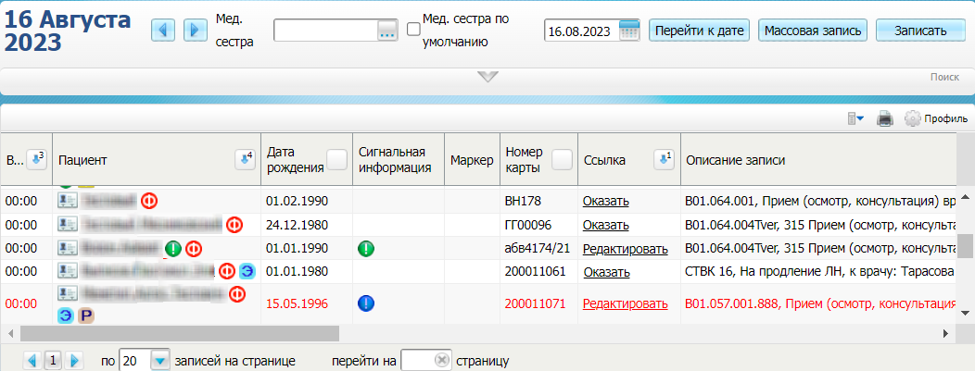

Рисунок 10 – Дневник врача

* выберите в дневнике назначенную пациенту услугу врачебной комиссии и нажмите на ссылку «Оказать». Откроется окно оказания приёма (Рисунок 11);

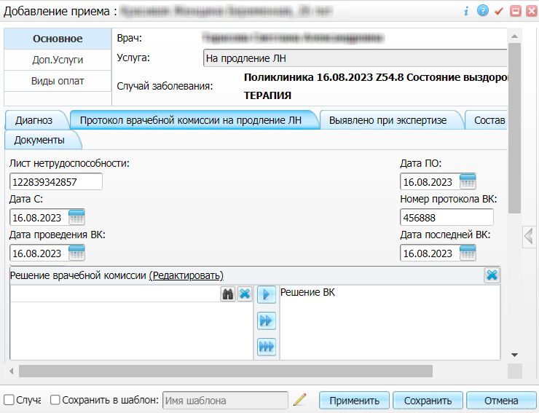

Рисунок 11 – Окно оказания приёма

* заполните все обязательные (выделенные цветом) поля в открывшемся окне, необходимые для сохранения приёма. Для последующего формирования СЭМД требуется заполнение полей согласно приведенной ниже таблице (Таблица 5);

Таблица 5 – Поля, заполняемые для формирования СЭМД

| Наименование поля | | Пояснение |
| --- | --- | --- |
| Поля, данные из которых в обязательном порядке включаются в СЭМД | | |
| Решение врачебной комиссии | | Заполните текст решения проведенной врачебной комиссии в отношении пациента одним из двух способов:   * введите значение в правую часть поля; * перенесите значение из медицинского словаря в правую часть поля с помощью кнопок _scroll_external/attachments/image2023-6-26_17-35-20-27e0d2cef27d0a5b14774cc0e8556e8ef2022a726cb116a66ff36f7aca352cd1.png (одно выделенное значение), _scroll_external/attachments/image2023-6-26_18-7-39-8b1d5b3f1282b7ce8b52e003b1083477a7ca5aa81203ccfdbc5d5005c53373d2.png (выделенное значение и группа, к которой оно относится), _scroll_external/attachments/image2023-6-26_17-41-1-ca9bed02c20abed4d9a9da64e0534997bb52264aacc93149bf77b29a7ab88741.png (все значения) |
| Номер протокола врачебной комиссии | | Введите номер протокола проведенной врачебной комиссии |
| Основной диагноз | | Группа полей предназначена для ввода сведений о диагнозе пациента |
|  | МКБ | Выберите диагноз пациента из справочника «МКБ» |
| Поля, данные из которых могут быть включены в СЭМД, в случае их заполнения | | |
| Выявлено при экспертизе | | Заполните детали, выявленные при экспертизе, одним из двух способов:   * введите значение в правую часть поля в произвольной форме; * перенесите значение из медицинского словаря в правую часть поля с помощью кнопок _scroll_external/attachments/image2023-6-26_17-35-20-27e0d2cef27d0a5b14774cc0e8556e8ef2022a726cb116a66ff36f7aca352cd1.png (одно выделенное значение), _scroll_external/attachments/image2023-6-26_18-7-39-8b1d5b3f1282b7ce8b52e003b1083477a7ca5aa81203ccfdbc5d5005c53373d2.png (выделенное значение и группа, к которой оно относится), _scroll_external/attachments/image2023-6-26_17-41-1-ca9bed02c20abed4d9a9da64e0534997bb52264aacc93149bf77b29a7ab88741.png (все значения) |

* нажмите на кнопку «Применить» для сохранения внесенных данных;
* перейдите на вкладку «Состав комиссии» и сформируйте состав врачебной комиссии следующим образом:
  + вызовите контекстное меню и выберите пункт меню «Добавить». Откроется окно добавления комиссии (Рисунок 12);



Рисунок 12 – Окно добавления комиссии

* + заполните поля в открывшемся окне согласно приведенной ниже таблице (Таблица 6);

Таблица 6 – Параметры комиссии

| Наименование поля | Пояснение |
| --- | --- |
| По шаблону | Выберите из справочника шаблон врачебной комиссии. В соответствии с выбранным шаблоном автоматически заполняются поля, расположенные ниже: «Председатель» и «Член комиссии». При необходимости перечень участников врачебной комиссии может быть скорректирован вручную (см. описанные ниже поля).  Поле «По шаблону» заполняется в том случае, если в Системе настроены шаблоны врачебных комиссий, которые позволяют упростить процесс формирования состава врачебных комиссий при направлении на них пациентов. Если преднастроенные шаблоны ВК отсутствуют, то состав комиссии можно внести вручную, заполнив описанные ниже поля |
| Требует согласования | Выберите из выпадающего списка признак того, с кем требуется согласовывать принятое комиссией решение. Возможные значения:   * «Нет» – согласование не требуется; * «Да, со всеми» – требуется согласование со всеми участниками комиссии; * «Да, только с председателем» – требуется согласование только с председателем комиссии |
| Председатель | Выберите председателя врачебной комиссии из справочника «Персонал» |
| Член комиссии | Выберите члена врачебной комиссии из справочника «Персонал».  Удаление члена комиссии из состава комиссии выполняется с помощью кнопки _scroll_external/attachments/image2023-8-23_16-0-56-50467cde819f2e9b2e97a9e7b7c14cc139c952d6e406fdd418511a0497cbe10c.png |
| Секретарь | Выберите секретаря врачебной комиссии из справочника «Персонал».  Удаление секретаря врачебной комиссии из состава комиссии выполняется с помощью кнопки _scroll_external/attachments/image2023-8-23_16-0-56-50467cde819f2e9b2e97a9e7b7c14cc139c952d6e406fdd418511a0497cbe10c.png |
| Заместитель председателя | Выберите заместителя председателя врачебной комиссии из справочника «Персонал».  Удаление заместителя председателя врачебной комиссии из состава комиссии выполняется с помощью кнопки _scroll_external/attachments/image2023-8-23_16-0-56-50467cde819f2e9b2e97a9e7b7c14cc139c952d6e406fdd418511a0497cbe10c.png |

**Примечание** – С помощью кнопок _scroll_external/attachments/image2023-8-23_16-3-20-65f2676a4528b80face682d479f854700ad01574f96a378fc62ea08e9215cc15.png выполняется добавление дополнительных участников в состав врачебной комиссии.

* + нажмите на кнопку «Сохранить» для сохранения сформированной врачебной комиссии. Произойдет возврат к окну оказания приёма, где на вкладке «Состав комиссии» отображаются все участники сформированной комиссии.
* нажмите на кнопку «Сохранить» для сохранения оказанного приема.

## Формирование СЭМД

СЭМД «Выписка из протокола врачебной комиссии» формируется на основании оказанной пациенту услуги врачебной комиссии и только в том случае, если в окне оказания услуги заполнено поле «Номер протокола врачебной комиссии» (см. п. 5.2).

**Примечание** – Помимо оказанной услуги врачебной комиссии, также должно быть обеспечено наличие всей необходимой информации о пациенте, сотрудниках, участвующих в процессе, и МО, в рамках которой формируется СЭМД (см. п. 2.1).

Чтобы сформировать СЭМД «Выписка из протокола врачебной комиссии», выполните следующие действия:

* выберите пункт главного меню «Рабочие места/ Дневник». Отобразится дневник врача (Рисунок 13);

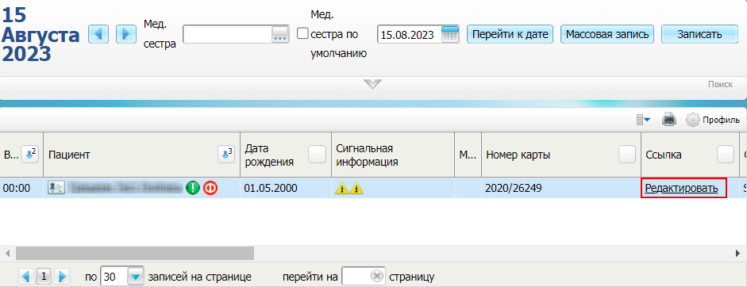

Рисунок 13 – Дневник врача

* выберите в дневнике оказанную пациенту услугу врачебной комиссии и нажмите на ссылку «Редактировать». Откроется окно редактирования приёма (Рисунок 14);

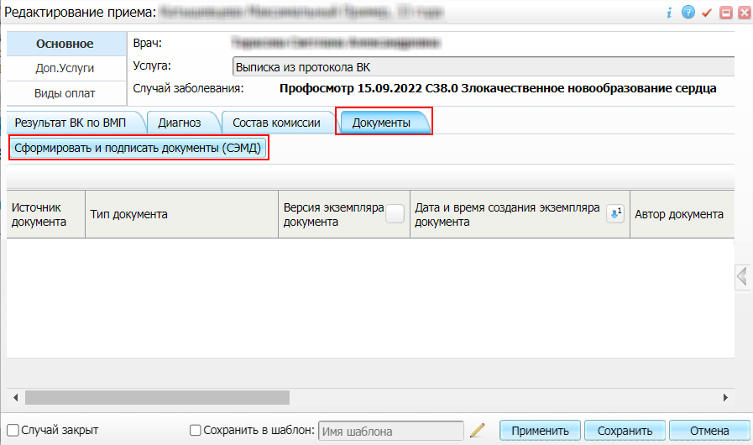

Рисунок 14 – Окно редактирования приёма

* перейдите на вкладку «Документы», предназначенную для работы с электронными медицинскими документами, формируемыми по данным текущего приёма;
* нажмите на кнопку «Сформировать и подписать документы (СЭМД)». Перед тем как сформировать электронный медицинский документ в Системе осуществляется ряд проверок:
  + проверяется, заполнены ли все необходимые для формирования СЭМД поля. Если какое-либо из требуемых для СЭМД полей не заполнено, то отображается соответствующее системное сообщение с перечнем ошибок (Рисунок 15). В этом случае необходимо исправить выявленные ошибки и повторить формирование документа;

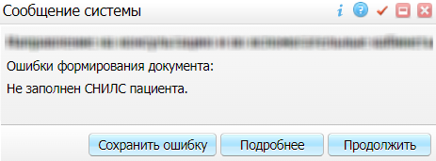

Рисунок 15 – Сообщение о наличии ошибок при формировании СЭМД

* проверяется, разрешено ли создание новой версии СЭМД, если уже существует сформированная ранее версия СЭМД. В зависимости от применяемых в Системе настроек возможны следующие варианты:
* создание новой версии СЭМД запрещено всегда. В этом случае отображается соответствующее системное сообщение (Рисунок 16), процесс формирования СЭМД прекращается;

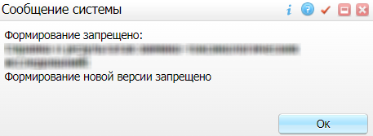

Рисунок 16 – Сообщение о запрете формирования новой версии СЭМД

* выдача предупреждения, если предыдущая версия СЭМД подписана не всеми участниками подписания. В этом случае отображается системное предупреждение с возможностью выбора пользователем дальнейшего действия: создавать далее новую версию СЭМД или нет (Рисунок 17). При нажатии на кнопку «Нет» процесс формирования СЭМД прекращается. При нажатии на кнопку «Да» открывается окно подписания формируемого электронного медицинского документа;

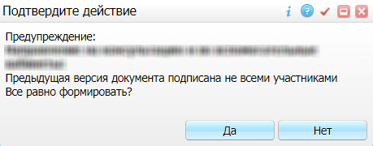

Рисунок 17 – Предупреждение об отсутствии подписей всех участников подписания

* создание новой версии СЭМД запрещено, если предыдущая версия подписана не всеми участниками подписания. В этом случае отображается соответствующее системное сообщение (Рисунок 18), процесс формирования СЭМД прекращается. До тех пор, пока предыдущая версия СЭМД не будет подписана всеми участниками подписания, пользователь не имеет возможности сформировать новую версию СЭМД;

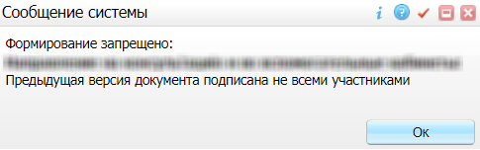

Рисунок 18 – Сообщение об отсутствии подписей всех участников подписания и запрете формирования новой версии СЭМД

* создание новой версии СЭМД запрещено, если предыдущая версия не была зарегистрирована в РЭМД. В этом случае отображается соответствующее системное сообщение (Рисунок 19), процесс формирования СЭМД прекращается. Пока предыдущая версия СЭМД не будет зарегистрирована в РЭМД, пользователь не имеет возможности сформировать новую версию СЭМД;

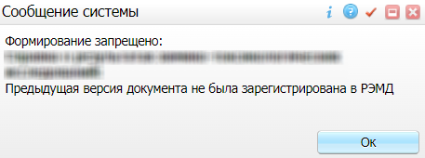

Рисунок 19 – Сообщение об отсутствии регистрации в РЭМД предыдущей версии СЭМД

* создание новой версии СЭМД разрешено всегда. В этом случае сразу отображается окно подписания формируемого электронного медицинского документа (Рисунок 20).

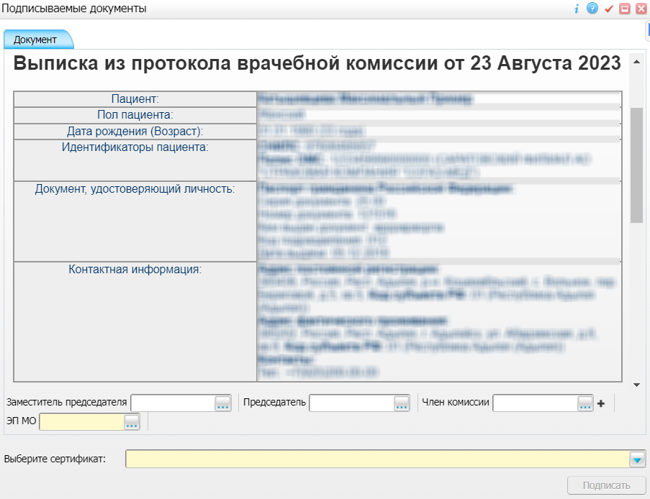

Рисунок 20 – Окно подписания формируемого электронного медицинского документа

* укажите сертификат ЭП автора документа, выбрав его в выпадающем списке поля «Выберите сертификат»;

**Примечание** – Если у подписывающего сотрудника в атрибутах сертификата ЭП присутствует ОГРН МО, то происходит одновременное подписание документа ролью «ЭП МО» тем же сертификатом ЭП.

* укажите других участников подписания документа:
  + «Председатель» – укажите сотрудника МО, ответственного за подписание документов в качестве председателя врачебной комиссии. Данное поле может не отображаться в окне подписания, поскольку роль «Председатель» является необязательной при подписании документа типа «Выписка из протокола врачебной комиссии» и может не включаться в список сотрудников, подписывающих документ, при настройке текущего типа СЭМД;
  + «Заместитель председателя» – укажите сотрудника МО, ответственного за подписание документов в качестве заместителя председателя врачебной комиссии. Данное поле может не отображаться в окне подписания, поскольку роль «Заместитель председателя» является необязательной при подписании документа типа «Выписка из протокола врачебной комиссии» и может не включаться в список сотрудников, подписывающих документ, при настройке текущего типа СЭМД;
  + «Член комиссии» – укажите сотрудника МО, ответственного за подписание документов в качестве члена врачебной комиссии. С помощью кнопки _scroll_external/attachments/image2023-8-23_17-35-47-ede7ab224897172830a122ec34155d2114a8ab4124b4853304c66e5e4a32df34.png могут быть добавлены дополнительные поля для указания других членов комиссии. Максимальное количество подписей ролью «Член комиссии» для текущего типа СЭМД – 10. Поле «Член комиссии» может не отображаться в окне подписания, поскольку роль «Член комиссии» является необязательной при подписании документа типа «Выписка из протокола врачебной комиссии» и может не включаться в список сотрудников, подписывающих документ, при настройке текущего типа СЭМД;
  + «ЭП МО» – указывается сотрудник МО, ответственный за подписание документов ЭП МО. Поле для указания участника подписания «ЭП МО» не отображается, если в Системе настроено автоматическое подписание документов ЭП МО.
* нажмите на кнопку «Подписать». Произойдет формирование СЭМД «Направление к месту лечения для получения медицинской помощи». Сформированный документ отобразится на вкладке «Документы».

**Примечание** – Прежде чем отправить сформированный СЭМД «Выписка из протокола врачебной комиссии», необходимо дождаться его подписания другими участниками.

## Передача СЭМД в РЭМД

После того как документ «Выписка из протокола врачебной комиссии» будет подписан всеми участниками подписания, его можно отправить на регистрацию в РЭМД.

### Отправка СЭМД на регистрацию в РЭМД автором документа

Чтобы отправить СЭМД «Выписка из протокола врачебной комиссии» на регистрацию в РЭМД, выполните следующие действия:

* выберите пункт главного меню «Рабочие места/ Дневник». Отобразится дневник врача (Рисунок 21);



Рисунок 21 – Дневник врача

* выберите в дневнике оказанную пациенту услугу врачебной комиссии и нажмите на ссылку «Редактировать». Откроется окно редактирования приёма (Рисунок 22);

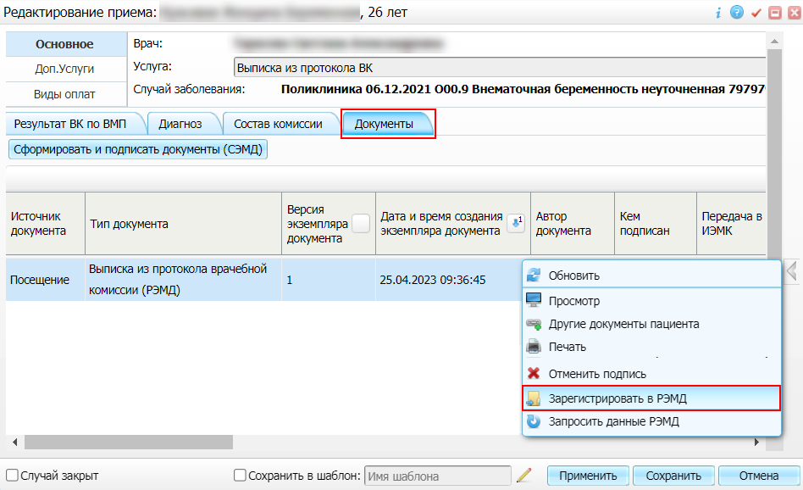

Рисунок 22 – Окно редактирования приёма. Вкладка «Документы»

* перейдите на вкладку «Документы» (см. Рисунок 22), где отображаются все электронные медицинские документы, сформированные по данным текущего приёма;
* выберите в списке документ «Выписка из протокола врачебной комиссии», находящийся в статусе «Подписан» и подписанный всеми участниками подписания;
* вызовите контекстное меню и воспользуйтесь пунктом «Зарегистрировать в РЭМД». Перед тем как отправить выбранный документ на регистрацию в Системе осуществляется ряд проверок:
  + если для документа настроено подписание не только автором, но и другими участниками подписания, и документ подписан не всеми участниками, то отображается соответствующее системное сообщение (Рисунок 23), процесс отправки СЭМД прекращается. В этом случае необходимо дождаться подписания документа всеми участниками подписания и повторить отправку документа;

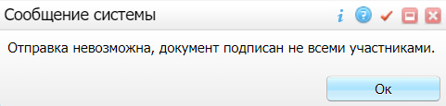

Рисунок 23 – Сообщение об отсутствии подписей всех участников подписания

* + если в Системе настроено ручное подписание ЭП МО и документ не подписан ЭП МО, то отображается соответствующее системное сообщение (Рисунок 24), процесс отправки СЭМД прекращается. В этом случае необходимо дождаться подписания документа сотрудником, обладающим правом подписания документов от лица МО и повторить отправку документа;

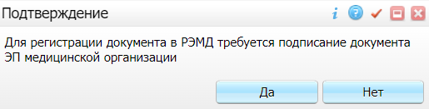

Рисунок 24 – Сообщение об отсутствии подписи МО

* + если все проверки пройдены, то отображается сообщение об успешной отправке документа в РЭМД (Рисунок 25).

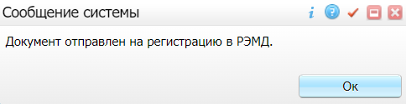

Рисунок 25 – Сообщение об успешной отправке документа на регистрацию в РЭМД

После того как документ успешно отправлен на регистрацию в РЭМД, ему присваивается статус «Отправлен на регистрацию в РЭМД». РЭМД направляет результат обработки документа ответным сообщением. Результат выводится в столбце «Статус документа» (п. 6.3).

# СЭМД «Протокол гемотрансфузии»

## Проверка данных, необходимых для СЭМД

Поскольку в СЭМД помимо данных о самой выписке из ИБ включается также информация о пациенте, о сотрудниках (авторе документа, участниках подписания документа), о медицинской организации (владельце документа), при этом часть этих данных является обязательной для включения в СЭМД, то необходимо убедиться, что в Систему внесена вся необходимая информация для корректного формирования СЭМД «Протокол гемотрансфузии».

**Примечание** – Необязательные для СЭМД данные это те данные, которые включаются в СЭМД только в случае их наличия.

### Проверка данных пациента

Для корректного формирования СЭМД «Протокол гемотрансфузии» необходимо обеспечить наличие в Системе данных пациента, по которому происходит формирование СЭМД. Проверка наличия и ввод недостающих данных пациента выполняется в его персональной медицинской карте (Рисунок 26). Чтобы открыть карту пациента, достаточно нажать на его ФИО в дневнике врача.



Рисунок 26 – Окно редактирования персональной медицинской карты пациента

В СЭМД «Протокол гемотрансфузии» включаются следующие данные о пациенте:

* обязательные данные:
  + фамилия пациента. Фамилия пациента берется из поля «Фамилия», размещенного на вкладке «Персона» персональной медицинской карты пациента;
  + имя пациента. Имя пациента берется из поля «Имя», размещенного на вкладке «Персона» персональной медицинской карты пациента;

**Примечание** – При необходимости корректировка ФИО пациента выполняется на вкладке «Персона/ Имена» персональной медицинской карты пациента, путем редактирования действующей записи об именах и внесения изменений в блок полей «Именительный».

* + полис ОМС пациента (в случае оказания мед. помощи за счет средств ОМС). Данные полиса ОМС берутся с вкладки «Персона/ Общие сведения/ Полисы» персональной медицинской карты пациента. При этом в блоке «Полис ОМС» выбирается тот полис, период действия которого распространяется на дату оказания услуги. Также для полиса ОМС в обязательном порядке должны быть заполнены следующие поля: «Вид полиса», «Серия», «Номер», «Кем выдан», «Дата выдачи» и «Действует с».
* необязательные данные:
  + отчество пациента. Отчество пациента берется из поля «Отчество», размещенного на вкладке «Персона» персональной медицинской карты пациента;
  + дата рождения пациента. Дата рождения пациента берется из поля «Дата рождения», размещенного на вкладке «Персона» персональной медицинской карты пациента;
  + пол пациента. Пол пациента берется из поля «Пол», размещенного на вкладке «Персона» персональной медицинской карты пациента;
  + СНИЛС пациента. СНИЛС пациента берется из поля «СНИЛС», размещенного на вкладке «Персона» персональной медицинской карты пациента;
  + документ, удостоверяющий личность пациента. Данные документа берутся с вкладки «Персона/ Документы/Адреса» персональной медицинской карты пациента, из блока «Документ». При этом в блоке «Документ» выбирается тот документ, период действия которого распространяется на дату оказания услуги. Также для документа в обязательном порядке должны быть заполнены следующие поля: «Тип документа», «Номер», «Дата выдачи» и «Действует с»;
  + адреса пациента. Адресные данные берутся с вкладки «Персона/ Документы/Адреса» персональной медицинской карты пациента. При этом выбираются те адреса, периоды действия которых распространяются на дату оказания услуги;
  + контакты пациента. Контактные данные (телефон, электронная почта) берутся с вкладки «Персона/ Общие сведения/ Контакты» персональной медицинской карты пациента.

### Проверка данных сотрудников МО

Для корректного формирования СЭМД «Протокол гемотрансфузии» необходимо обеспечить наличие в Системе данных сотрудников МО, участвующих в формировании и подписании СЭМД. Проверка наличия и ввод недостающих данных сотрудника выполняется в окне редактирования сотрудника (Рисунок 27). Чтобы открыть окно редактирования сотрудника, выберите пункт главного меню «Настройки/ Настройка персонала» и в отобразившемся списке нажать на ФИО сотрудника.



Рисунок 27 – Окно редактирования сотрудника

В СЭМД «Протокол гемотрансфузии» включаются следующие данные о сотруднике:

* обязательные данные:
  + фамилия сотрудника. Фамилия сотрудника берется из поля «Фамилия», размещенного на вкладке «Главная» окна редактирования персонала;
  + имя сотрудника. Имя сотрудника берется из поля «Имя», размещенного на вкладке «Главная» окна редактирования персонала;

**Примечание** – При необходимости корректировка ФИО сотрудника выполняется путем редактирования ФИО связанного контрагента, переход к карточке редактирования которого осуществляется с помощью кнопки _scroll_external/attachments/image2023-4-4_17-44-23-9010a777c4086c66ddbfa92e14caf8f64dfaeb61c7eaadb3e70f79715b56ad47.png рядом с полем «Контрагент».

* + СНИЛС сотрудника. СНИЛС сотрудника берется из поля «СНИЛС», размещенного на вкладке «Главная» окна редактирования персонала;
  + должность сотрудника. Должность сотрудника берется из поля «Должность», размещенного на вкладке «Главная» окна редактирования персонала.

**Примечание** – В СЭМД включается должность по справочнику ФРНСИ «Должности медицинских и фармацевтических работников» (OID «1.2.643.5.1.13.13.11.1002»). Настройка сопоставления должности, указанной в Системе, со значением справочника ФРНСИ осуществляется администратором Системы.

* необязательные данные:
  + отчество сотрудника. Отчество сотрудника берется из поля «Отчество», размещенного на вкладке «Главная» окна редактирования персонала;
  + контакты сотрудника. Контактные данные сотрудника берутся из карточки контрагента, связанного с сотрудником, с вкладки «Контакты». При этом выбираются только контакты с типом «Телефон служебный» и «Рабочая почта». Переход к карточке связанного контрагента осуществляется с помощью кнопки _scroll_external/attachments/image2023-4-4_17-44-23-9010a777c4086c66ddbfa92e14caf8f64dfaeb61c7eaadb3e70f79715b56ad47.png рядом с полем «Контрагент» окна редактирования персонала.

### Проверка данных МО

Для корректного формирования СЭМД «Протокол гемотрансфузии» необходимо обеспечить наличие в Системе данных МО, в рамках которой происходит формирование СЭМД. Проверка наличия и ввод недостающих данных МО выполняется в окне «Список ЛПУ: редактирование» (Рисунок 28), доступном по пути «Настройки/ Настройка структуры ЛПУ/ ЛПУ: реквизиты», вкладка «Информация об ЛПУ», поле «ЛПУ из реестра МО», кнопка _scroll_external/attachments/image2023-8-2_17-23-7-745e69a36be48b2350f1b1b120c95b4c1a58fa93b8d24975eb0f26e3d874489c.png, на выделенной МО пункт контекстного меню «Редактировать».



Рисунок 28 – Окно «Список ЛПУ: редактирование»

В СЭМД «Протокол гемотрансфузии» включаются следующие данные МО:

* обязательные данные:
  + наименование медицинской организации. Наименование МО берется из поля «Полное наименование», размещенного на вкладке «Главная» окна «Список ЛПУ: редактирование»;

**Примечание** – В СЭМД включается наименование МО по справочнику ФРНСИ «Реестр медицинских организаций Российской Федерации» (OID «1.2.643.5.1.13.13.11.1461»). Сопоставление наименования МО, указанного в Системе, со значением справочника ФРНСИ осуществляется администратором Системы.

* + адрес медицинской организации. Адресные данные берутся из карточки контрагента, связанного с МО. Переход к карточке связанного контрагента из окна «Список ЛПУ: редактирование» выполняется следующим образом: вкладка «Главная», поле «Контрагент», кнопка _scroll_external/attachments/image2023-8-2_17-23-7-745e69a36be48b2350f1b1b120c95b4c1a58fa93b8d24975eb0f26e3d874489c.png, на выделенном контрагенте пункт контекстного меню «Редактировать», вкладка «Адреса».
* необязательные данные:
  + код ОГРН/ОГРНИП медицинской организации. Код ОГРН/ОГРНИП берется из карточки контрагента, связанного с МО. Переход к карточке связанного контрагента из окна «Список ЛПУ: редактирование» выполняется следующим образом: вкладка «Главная», поле «Контрагент», кнопка _scroll_external/attachments/image2023-8-2_17-23-7-745e69a36be48b2350f1b1b120c95b4c1a58fa93b8d24975eb0f26e3d874489c.png, на выделенном контрагенте пункт контекстного меню «Редактировать», вкладка «Главная», поле «ОГРН» или «Код ОГРНИП»;
  + код ОКПО медицинской организации. Код ОКПО берется из карточки контрагента, связанного с МО. Переход к карточке связанного контрагента из окна «Список ЛПУ: редактирование» выполняется следующим образом: вкладка «Главная», поле «Контрагент», кнопка _scroll_external/attachments/image2023-8-2_17-23-7-745e69a36be48b2350f1b1b120c95b4c1a58fa93b8d24975eb0f26e3d874489c.png, на выделенном контрагенте пункт контекстного меню «Редактировать», вкладка «Главная», поле «ОКПО»;
  + код ОКАТО медицинской организации. Код ОКАТО берется из окна «Реквизиты ЛПУ» доступного по пути: «Настройки/ Настройка структуры ЛПУ/ ЛПУ: реквизиты», вкладка «Информация об ЛПУ», поле «Код ЛПУ по ОКАТО»;
  + контакты медицинской организации. В качестве контактов МО берутся следующие данные:
    - телефонные номер контрагента, связанного с текущей МО. Переход к карточке связанного контрагента из окна «Список ЛПУ: редактирование» выполняется следующим образом: вкладка «Главная», поле «Контрагент», кнопка _scroll_external/attachments/image2023-8-2_17-23-7-745e69a36be48b2350f1b1b120c95b4c1a58fa93b8d24975eb0f26e3d874489c.png, на выделенном контрагенте пункт контекстного меню «Редактировать», вкладка «Контакты»;
    - телефонные номера, указанные в окне «Реквизиты ЛПУ», доступном по пути: «Настройки/ Настройка структуры ЛПУ/ ЛПУ: реквизиты», вкладка «Информация об ЛПУ», поле «Телефоны ЛПУ».
  + лицензия медицинской организации. Данные о лицензии МО берутся из следующих полей, размещенных на вкладке «Дополнительно» окна «Список ЛПУ: редактирование»;
    - «Лицензия ЛПУ» – номер лицензии на осуществление медицинской деятельности;
    - «Дата регистрации лицензии» – дата регистрации лицензии на осуществление медицинской деятельности;
    - «Организация, выдавшая лицензию» – наименование организации, выдавшей лицензию на осуществление медицинской деятельности.

**Примечание** – Поля для ввода данных о лицензии МО настраиваются по необходимости и могут отсутствовать на вкладке «Дополнительно». Настройка полей осуществляется администратором Системы.

## Оформление протокола гемотрансфузии

Чтобы оформить протокол гемотрансфузии, выполните следующие действия:

* выберите пункт главного меню «Рабочие места/ Пациенты в стационаре/ Лечащий врач». Откроется основное рабочее место лечащего врача стационара (Рисунок 29);

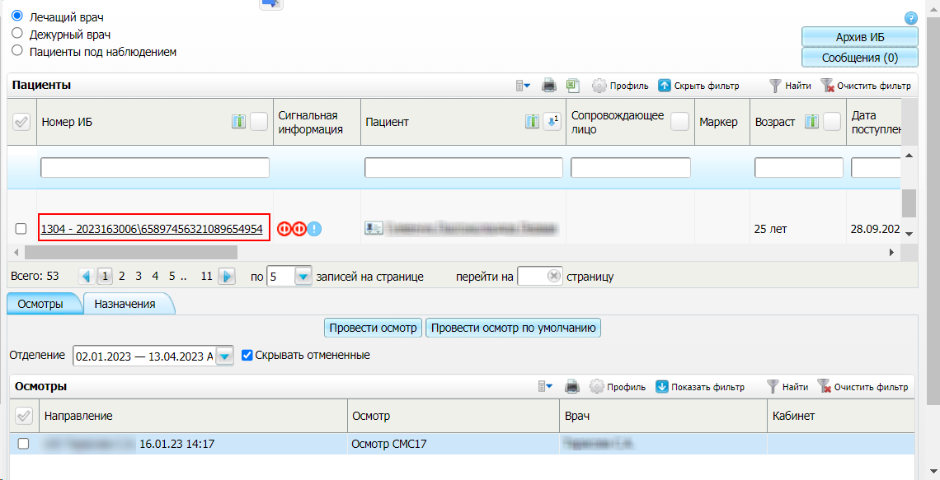

Рисунок 29 – Рабочее место лечащего врача стационара

* перейдите к блоку «Пациенты» и найдите в списке пациента, которому требуется оформить протокол гемотрансфузии;
* нажмите на номер ИБ найденного пациента. Откроется история болезни пациента (Рисунок 30);

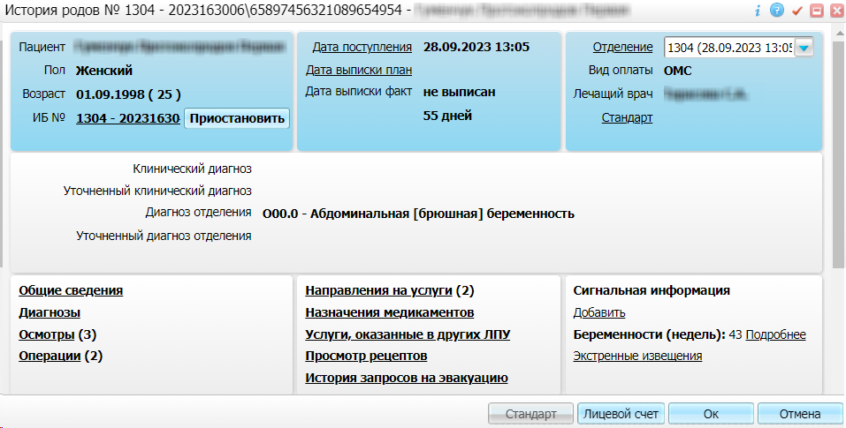

Рисунок 30 – История болезни пациента

* нажмите на ссылку «Направления на услуги». Откроется окно для работы с разделом ИБ «Направления на услуги» (Рисунок 31);

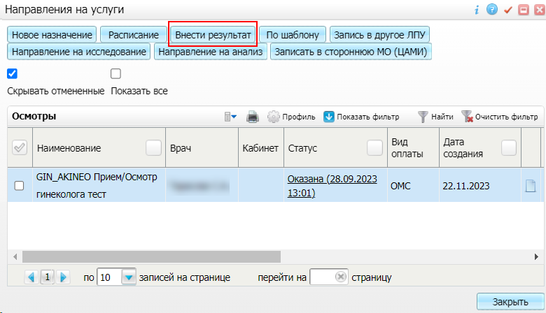

Рисунок 31 – Окно для работы с разделом ИБ «Направления на услуги»

* нажмите на кнопку «Внеси результат». Откроется окно выбора оказываемых услуг (Рисунок 32);

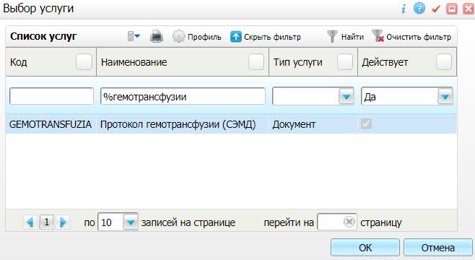

Рисунок 32 – Окно выбора услуги

* найдите и выберите услугу по оформлению протокола гемотрансфузии и нажмите на кнопку «ОК». Откроется окно оказания выбранной услуги (Рисунок 33);

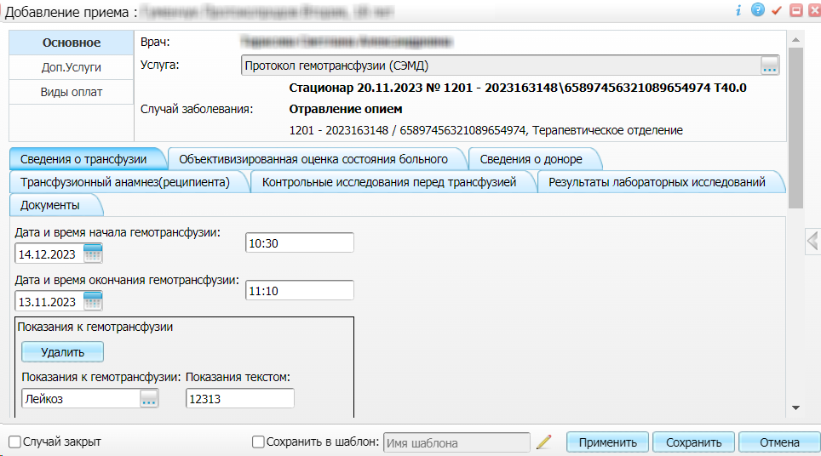

Рисунок 33 – Окно оказания услуги

* заполните все обязательные (выделенные цветом) поля в открывшемся окне, необходимые для сохранения услуги. Для последующего формирования СЭМД заполните поля согласно приведенной ниже таблице (Таблица 7);

Таблица 7 – Поля, необходимые для формирования СЭМД

| Наименование поля | | Пояснение | Обязательность для СЭМД |
| --- | --- | --- | --- |
| Вкладка «Сведения о трансфузии» | | | |
| Дата и время начала гемотрансфузии | | Укажите дату и время начала гемотрансфузии | Да |
| Дата и время окончания гемотрансфузии | | Укажите дату и время окончания гемотрансфузии | Нет |
| Показания к гемотрансфузии | | Группа полей для ввода сведений о показаниях пациента к проведению гемотрансфузии.  Может быть добавлено несколько записей о показании к проведению гемотрансфузии с помощью кнопки «Добавить» | – |
|  | Показания к гемотрансфузии | Выберите показание к проведению гемотрансфузии из справочника | Да |
|  | Показание текстом | Введите текстовое описание показания к проведению гемотрансфузии | Нет |
| Осложнения при гемотрансфузии | | Группа полей для ввода сведений об осложнениях, выявленных у пациента при гемотрансфузии.  Может быть добавлено несколько записей о выявленных осложнениях с помощью кнопки «Добавить» | – |
|  | Осложнение при гемотрансфузии | Выберите выявленное у пациента осложнение из списка | Нет |
| Аутодонация | | Установите/снимите флажок при необходимости | Нет |
| Способ гемотрансфузии | | Выберите из списка способ проведенной пациенту гемотрансфузии | Нет |
| Вкладка «Объективизированная оценка состояния больного» | | | |
| Дата и время расчета клинической шкалы или опросника | | Укажите дату и время оценки состояния пациента с помощью клинической шкалы или опросника | Нет |
| Работник, проводивший расчет | | Укажите сотрудника, проводившего расчет состояния пациента по клинической шкале или опроснику | Нет |
| Интерпретация результатов расчета клинической шкалы или опросника | | Введите значение результатов расчета клинической шкалы или опросника | Нет |
| Вкладка «Сведения о доноре» | | | |
| Дата подачи заявки | | Укажите дату подачи заявки донором | Да |
| Время подачи заявки | | Укажите время подачи заявки донором | Да |
| Объем трансфузии (мл) | | Введите заявленный донором объем | Да |
| Компонент крови | | Выберите из списка компонент крови | Да |
| № единицы компонента крови | | Введите номер единицы компонента крови | Да |
| Организация, осуществившая заготовку | | Выберите из справочника организацию, осуществившую заготовку компонента крови | Да |
| Организация, осуществившая транспортировку | | Выберите из справочника организацию, осуществившую транспортировку компонента крови | Нет |
| Ручной ввод: Организация осуществившая транспортировку | | Введите текстовое описание организации, осуществившей транспортировку компонента крови, в случае отсутствия ее в справочнике | Нет |
| Дата заготовки | | Укажите дату заготовки компонента крови | Да |
| Срок годности | | Укажите срок годности компонента крови | Да |
| Сведения о лабораторном показателе | | Группа полей для ввода данных о проведенном лабораторном исследовании.  Может быть добавлено несколько исследуемых показателей с помощью кнопки «Добавить» | – |
|  | Лабораторный показатель | Выберите наименование исследуемого лабораторного показателя | Да |
|  | Дата выполнения лабораторного исследования показателя | Укажите дату выполнения исследования показателя | Да |
|  | время | Укажите время выполнения исследования показателя | Да |
|  | Группа крови | Выберите результат исследования - полученную группу крови | Да |
| Вкладка «Трансфузионный анамнез(реципиента)» | | | |
| Трансфузии в анамнезе | | Установите/снимите флажок при необходимости | Да |
| Наличие трансфузии по индивидуальному подбору в анамнезе | | Установите/снимите флажок при необходимости | Нет |
| Реакции и осложнения на трансфузии в анамнезе | | Группа полей для ввода данных о реакциях и осложнениях на трансфузии в анамнезе пациента.  Может быть добавлено несколько записей с помощью кнопки «Добавить». | – |
|  | Дата переливания компонента крови | Укажите дату переливания крови пациенту | Нет |
|  | Компоненты крови | Выберите компонент крови | Нет |
|  | Предыдущие осложнения при гемотрансфузии | Выберите осложнение, выявленное при предыдущем переливании | Нет |
| Вкладка «Контрольные исследования перед трансфузией» | | | |
| Дата исследования | | Укажите дату исследования перед трансфузией | Нет |
| время | | Укажите время исследования перед трансфузией | Нет |
| Заключение. Наличие совместимости | | Установите/снимите флажок при необходимости | Нет |
| Исполнители индивидуального подбора | | Группа полей для ввода данных об исполнителях индивидуального подбора.  Может быть добавлено несколько записей об исполнителях с помощью кнопки «Добавить» | – |
|  | Исполнитель индивидуального подбора | Выберите сотрудника – исполнителя индивидуального подбора | Нет |
| Проба на плоскости. Наличие совместимости | | Установите/снимите флажок при необходимости | Нет |
| Биологическая проба. Наличие совместимости | | Установите/снимите флажок при необходимости | Нет |
| Сведения о расходных материалах | | Группа полей для ввода данных о расходных материалах.  Может быть добавлено несколько записей о материалах с помощью кнопки «Добавить» | – |
|  | Дата изготовления | Укажите дату изготовления материала | Нет |
|  | Дата окончания срока годности | Укажите срок годности материала | Нет |
|  | Расходные материалы | Укажите материал | Нет |
| Сведения об использованном оборудовании | | Группа полей для ввода данных об использованном оборудовании.  Может быть добавлено несколько записей об оборудовании с помощью кнопки «Добавить» | – |
|  | Дата изготовления | Укажите дату изготовления оборудования | Нет |
|  | Дата окончания срока годности | Укажите срок годности оборудования | Нет |
|  | Использованное оборудование | Укажите использованное оборудование | Нет |
| Вкладка «Результаты лабораторных исследований» | | | |
| Результаты лабораторных исследований перед трансфузией | | Группа полей для ввода данных о результатах лабораторных исследований, выполненных перед проведением пациенту трансфузии.  Может быть добавлено несколько записей с результатами исследований помощью кнопки «Добавить» | – |
| Показатель | | Выберите исследуемый лабораторный показатель | Нет |
| Дата выполнения | | Укажите дату выполнения исследования лабораторного показателя | Нет |
| Время выполнения | | Укажите время выполнения исследования лабораторного показателя | Нет |
| Результат анализа | | Введите полученный результат исследования лабораторного показателя | Нет |
| Единицы измерения | | Выберите единицу измерения результата исследования лабораторного показателя | Нет |
| Интерпретация результата | | Выберите из списка интерпретацию полученного результата исследования лабораторного показателя | Нет |
| Биологический объект | | Выберите биологический объект | Нет |
| Исполнитель | | Выберите из справочника сотрудника - исполнителя исследования | Нет |
| Оборудование | | Группа полей для ввода данных об использованном при исследовании оборудовании.  Может быть добавлено несколько записей об оборудовании с помощью кнопки «Добавить» | – |
|  | Использованное оборудование | Укажите использованное оборудование | Нет |
| Расходные материалы | | Группа полей для ввода данных о расходных при исследовании материалах.  Может быть добавлено несколько записей о материалах с помощью кнопки «Добавить» | – |
|  | Расходные материалы | Укажите материал | Нет |
| Минимальное значение | | Укажите минимальное значение референтного интервала для исследуемого лабораторного показателя | Нет |
| Максимальное значение | | Укажите максимальное значение референтного интервала для исследуемого лабораторного показателя | Нет |
| Мера измерения(если есть) | | Укажите меру измерения референтного интервала для исследуемого лабораторного показателя | Нет |

* нажмите на кнопку «Сохранить» для сохранения внесенных данных. Оказанная услуга отобразится в разделе «Направления на услуги» истории болезни пациента.

## Формирование СЭМД

СЭМД «Протокол гемотрансфузии» формируется на основании оказанной пациенту услуги по оформлению протокола гемотрансфузии (см. п. 3.2).

**Примечание –** Помимо оказанной услуги по оформлению протокола гемотрансфузии, также должно быть обеспечено наличие всей необходимой информации о пациенте, сотрудниках, участвующих в процессе формирования и подписания СЭМД, и МО, в рамках которой формируется СЭМД (см. п. 3).

Чтобы сформировать СЭМД «Протокол гемотрансфузии», выполните следующие действия:

* выберите пункт главного меню «Рабочие места/ Пациенты в стационаре/ Лечащий врач». Откроется основное рабочее место лечащего врача стационара (Рисунок 34);

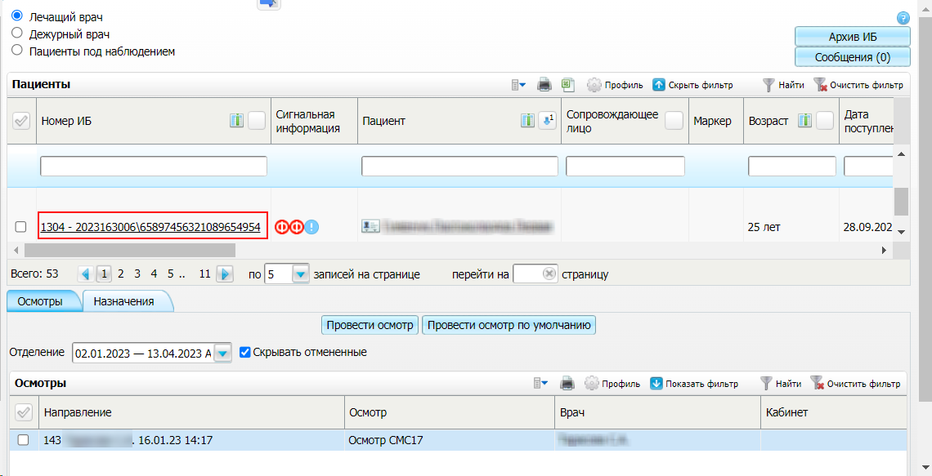

Рисунок 34 – Рабочее место лечащего врача стационара

* перейдите к блоку «Пациенты» и найдите в списке пациента, которому ранее был оформлен протокол гемотрансфузии;
* нажмите на номер ИБ найденного пациента. Откроется история болезни пациента (Рисунок 35);



Рисунок 35 – История болезни пациента

* нажмите на ссылку «Направления на услуги». Откроется окно для работы с разделом ИБ «Направления на услуги» (Рисунок 36);

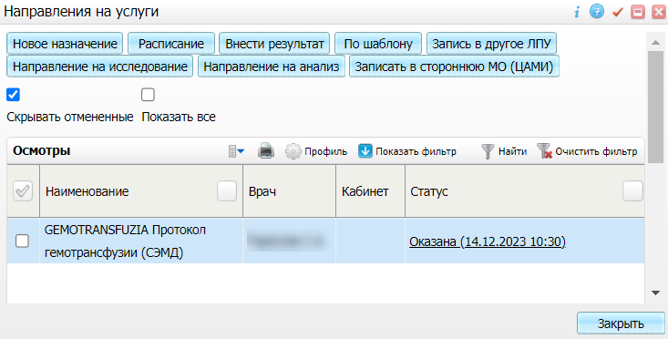

Рисунок 36 – Окно для работы с разделом ИБ «Направления на услуги»

* выберите в списке оказанную услугу по оформлению протокола гемотрансфузии и выберите пункт контекстного меню «Редактировать». Откроется окно редактирования оказанной услуги (Рисунок 37);

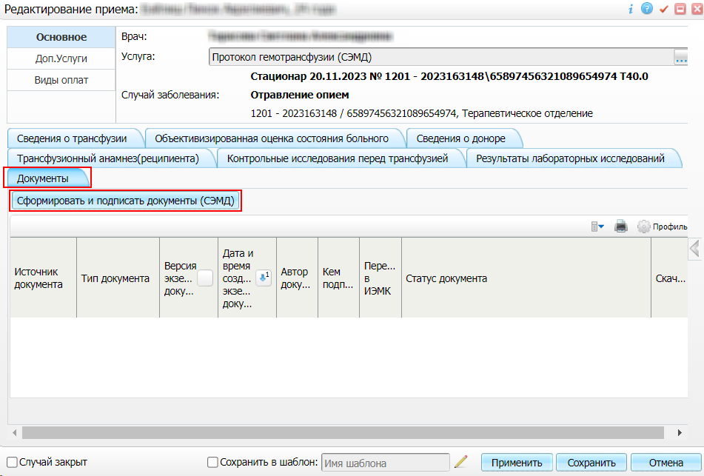

Рисунок 37 – Окно редактирования услуги

* перейдите на вкладку «Документы», предназначенную для работы с электронными медицинскими документами;
* нажмите на кнопку «Сформировать и подписать документы (СЭМД)». Перед тем как сформировать электронный медицинский документ в Системе осуществляется ряд проверок:
  + проверяется, заполнены ли все необходимые для формирования СЭМД поля. Если какое-либо из требуемых для СЭМД полей не заполнено, то отображается соответствующее системное сообщение с перечнем ошибок (Рисунок 38). В этом случае необходимо исправить выявленные ошибки и повторить формирование документа;



Рисунок 38 – Сообщение о наличии ошибок при формировании СЭМД

* проверяется, разрешено ли создание новой версии СЭМД, если уже существует сформированная ранее версия СЭМД. В зависимости от применяемых в Системе настроек возможны следующие варианты:
* создание новой версии СЭМД запрещено всегда. В этом случае отображается соответствующее системное сообщение (Рисунок 39), процесс формирования СЭМД прекращается;



Рисунок 39 – Сообщение о запрете формирования новой версии СЭМД

* выдача предупреждения, если предыдущая версия СЭМД подписана не всеми участниками подписания. В этом случае отображается системное предупреждение с возможностью выбора пользователем дальнейшего действия: создавать далее новую версию СЭМД или нет (Рисунок 40). При нажатии на кнопку «Нет» процесс формирования СЭМД прекращается. При нажатии на кнопку «Да» открывается окно подписания формируемого электронного медицинского документа;



Рисунок 40 – Предупреждение об отсутствии подписей всех участников подписания

* создание новой версии СЭМД запрещено, если предыдущая версия подписана не всеми участниками подписания. В этом случае отображается соответствующее системное сообщение (Рисунок 41), процесс формирования СЭМД прекращается. До тех пор, пока предыдущая версия СЭМД не будет подписана всеми участниками подписания, пользователь не имеет возможности сформировать новую версию СЭМД;



Рисунок 41 – Сообщение об отсутствии подписей всех участников подписания и запрете формирования новой версии СЭМД

* создание новой версии СЭМД запрещено, если предыдущая версия не была зарегистрирована в РЭМД. В этом случае отображается соответствующее системное сообщение (Рисунок 42), процесс формирования СЭМД прекращается. Пока предыдущая версия СЭМД не будет зарегистрирована в РЭМД, пользователь не имеет возможности сформировать новую версию СЭМД;



Рисунок 42 – Сообщение об отсутствии регистрации в РЭМД предыдущей версии СЭМД

* создание новой версии СЭМД разрешено всегда. В этом случае сразу открывается окно подписания формируемого электронного медицинского документа (Рисунок 43).

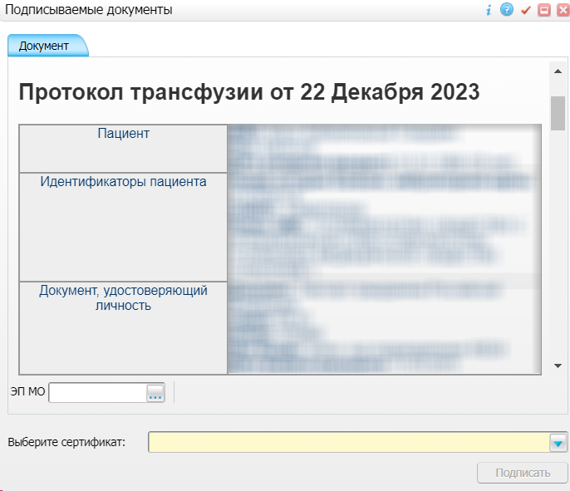

Рисунок 43 – Окно подписания формируемого электронного медицинского документа

* укажите сертификат ЭП автора документа, выбрав его в выпадающем списке поля «Выберите сертификат»;

**Примечание** – Если у подписывающего сотрудника в атрибутах сертификата ЭП присутствует ОГРН МО, то происходит одновременное подписание документа ролью «ЭП МО» тем же сертификатом ЭП.

* укажите других участников подписания документа:
  + «ЭП МО» – указывается сотрудник МО, ответственный за подписание документов ЭП МО. Поле для указания участника подписания «ЭП МО» не отображается, если в Системе настроено автоматическое подписание документов ЭП МО.
* нажмите на кнопку «Подписать». Произойдет формирование СЭМД «Протокол гемотрансфузии». Сформированный документ отобразится на вкладке «Документы».

**Примечание** – Прежде чем отправить сформированный СЭМД «Протокол гемотрансфузии», необходимо дождаться его подписания другими участниками.

## Передача СЭМД в РЭМД

После того как документ «Протокол гемотрансфузии» будет подписан всеми участниками подписания, его можно отправить на регистрацию в РЭМД.

### Отправка СЭМД на регистрацию в РЭМД автором документа

Чтобы отправить СЭМД «Протокол гемотрансфузии» на регистрацию в РЭМД, выполните следующие действия:

* выберите пункт главного меню «Рабочие места/ Пациенты в стационаре/ Лечащий врач». Откроется основное рабочее место лечащего врача стационара (Рисунок 44);

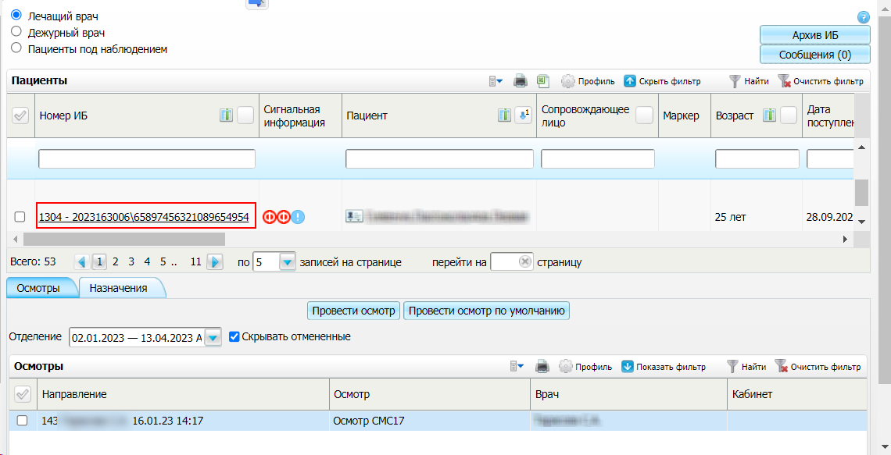

Рисунок 44 – Рабочее место лечащего врача стационара

* перейдите к блоку «Пациенты» и найдите в списке пациента, которому ранее был оформлен протокол гемотрансфузии;
* нажмите на номер ИБ найденного пациента. Откроется история болезни пациента (Рисунок 45);



Рисунок 45 – История болезни пациента

* нажмите на ссылку «Направления на услуги». Откроется окно для работы с разделом ИБ «Направления на услуги» (Рисунок 46);



Рисунок 46 – Окно для работы с направлениями пациента на услуги

* выберите в списке оказанную услугу по оформлению протокола гемотрансфузии и выберите пункт контекстного меню «Редактировать». Откроется окно редактирования оказанной услуги (Рисунок 47);

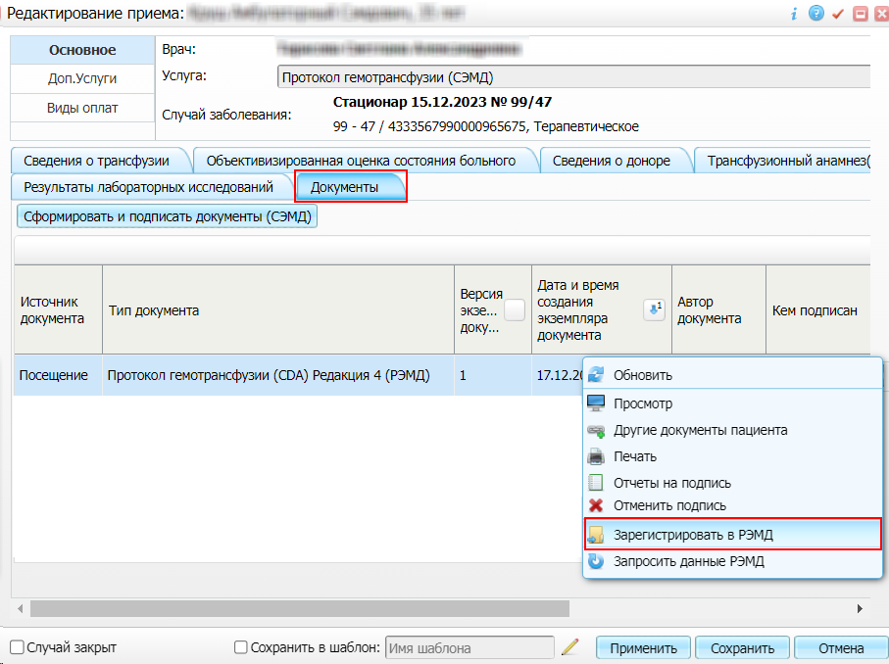

Рисунок 47 – Окно редактирования оказанной услуги

* перейдите на вкладку «Документы», где отображаются все электронные медицинские документы;
* выберите в списке документ «Протокол гемотрансфузии», находящийся в статусе «Подписан» и подписанный всеми участниками подписания;
* вызовите контекстное меню и выберите пункт «Зарегистрировать в РЭМД». Перед тем как отправить выбранный документ на регистрацию в Системе осуществляется ряд проверок:
  + если для документа настроено подписание не только автором, но и другими участниками подписания, и документ подписан не всеми участниками, то отображается соответствующее системное сообщение (Рисунок 48), процесс отправки СЭМД прекращается. В этом случае необходимо дождаться подписания документа всеми участниками подписания и повторить отправку документа;



Рисунок 48 – Сообщение об отсутствии подписей всех участников подписания

* + если в Системе настроено ручное подписание ЭП МО и документ не подписан ЭП МО, то отображается соответствующее системное сообщение (Рисунок 49), процесс отправки СЭМД прекращается. В этом случае необходимо дождаться подписания документа сотрудником, обладающим правом подписания документов от лица МО и повторить отправку документа;



Рисунок 49 – Сообщение об отсутствии подписи МО

* + если все проверки пройдены, то отображается сообщение об успешной отправке документа в РЭМД (Рисунок 50).



Рисунок 50 – Сообщение об успешной отправке документа на регистрацию в РЭМД

После того как документ успешно отправлен на регистрацию в РЭМД, ему присваивается статус «Отправлен на регистрацию в РЭМД». РЭМД направляет результат обработки документа ответным сообщением. Результат выводится в столбце «Статус документа» (п. 6.3).

# СЭМД «Заключение об установлении факта поствакцинального осложнения»

СЭМД «Заключение об установлении факта поствакцинального осложнения» предназначен для передачи данных о наличии патологической реакции на ввод вакцины.

СЭМД «Заключение об установлении факта поствакцинального осложнения» разработан в соответствии с Приказом Министерства здравоохранения РФ от 14 сентября 2020 г. № 972н «Об утверждении Порядка выдачи медицинскими организациями справок и медицинских заключений».

## Проверка данных, необходимых для СЭМД

Поскольку в СЭМД помимо данных о заключении врачебной комиссии включается также информация о пациенте, о сотрудниках – авторе документа, участниках подписания документа и участниках врачебной комиссии, о самой медицинской организации, при этом часть этих данных является обязательной для включения в СЭМД, то необходимо убедиться, что в Систему внесена вся необходимая информация для корректного формирования СЭМД «Заключение об установлении факта поствакцинального осложнения».

**Примечание** – Необязательные для СЭМД данные это те данные, которые включаются в СЭМД только в случае их наличия.

### Проверка данных пациента

Для корректного формирования СЭМД «Заключение об установлении факта поствакцинального осложнения» необходимо обеспечить наличие в Системе данных пациента, по которому происходит формирование СЭМД. Проверка наличия и ввод недостающих данных пациента выполняется в его персональной медицинской карте (Рисунок 51). Чтобы открыть карту пациента, достаточно нажать на его ФИО в дневнике врача.



Рисунок 51 – Окно редактирования персональной медицинской карты пациента

В СЭМД «Заключение об установлении факта поствакцинального осложнения» включаются следующие данные о пациенте:

* обязательные данные:
  + фамилия пациента. Фамилия пациента берется из поля «Фамилия», размещенного на вкладке «Персона» персональной медицинской карты пациента;
  + имя пациента. Имя пациента берется из поля «Имя», размещенного на вкладке «Персона» персональной медицинской карты пациента.

**Примечание** – При необходимости корректировка ФИО пациента выполняется на вкладке «Персона/ Имена» персональной медицинской карты пациента, путем редактирования действующей записи об именах и внесения изменений в блок полей «Именительный».

* необязательные данные:
  + отчество пациента. Отчество пациента берется из поля «Отчество», размещенного на вкладке «Персона» персональной медицинской карты пациента;
  + пол пациента. Пол пациента берется из поля «Пол», размещенного на вкладке «Персона» персональной медицинской карты пациента;
  + дата рождения пациента. Дата рождения пациента берется из поля «Дата рождения», размещенного на вкладке «Персона» персональной медицинской карты пациента;
  + СНИЛС пациента. СНИЛС пациента берется из поля «СНИЛС», размещенного на вкладке «Персона» персональной медицинской карты пациента;
  + полис ОМС/ДМС пациента. Данные полиса берутся с вкладки «Персона/ Общие сведения/ Полисы» персональной медицинской карты пациента, из блоков «Полис ОМС» или «Полис ДМС». При этом в блоке выбирается тот полис, период действия которого распространяется на дату оказания услуги. Также для полиса в обязательном порядке должны быть заполнены следующие поля: «Вид полиса», «Номер», «Кем выдан», «Дата выдачи» и «Действует с»;
  + документ, удостоверяющий личность пациента. Данные документа берутся с вкладки «Персона/ Документы/Адреса» персональной медицинской карты пациента, из блока «Документ». При этом в блоке «Документ» выбирается тот документ, период действия которого распространяется на дату оказания услуги. Также для документа в обязательном порядке должны быть заполнены следующие поля: «Тип документа», «Номер», «Дата выдачи» и «Действует с»;
  + адреса пациента. Адресные данные берутся с вкладки «Персона/ Документы/Адреса» персональной медицинской карты пациента. При этом выбираются те адреса, периоды действия которых распространяются на дату оказания услуги;
  + контакты пациента. Контактные данные (телефон, электронная почта) берутся с вкладки «Персона/ Общие сведения/ Контакты» персональной медицинской карты пациента.

### Проверка данных сотрудников МО

Для корректного формирования СЭМД «Заключение об установлении факта поствакцинального осложнения» необходимо обеспечить наличие в Системе данных сотрудников МО, участвующих в формировании и подписании СЭМД, а также сотрудников – участников врачебной комиссии. Проверка наличия и ввод недостающих данных сотрудника выполняется в окне редактирования сотрудника (Рисунок 52). Чтобы открыть окно редактирования сотрудника, выберите пункт главного меню «Настройки/ Настройка персонала» и в отобразившемся списке нажать на ФИО сотрудника.



Рисунок 52 – Окно редактирования сотрудника

В СЭМД «Заключение об установлении факта поствакцинального осложнения» включаются следующие данные о сотруднике:

* обязательные данные:
  + фамилия сотрудника. Фамилия сотрудника берется из поля «Фамилия», размещенного на вкладке «Главная» окна редактирования персонала;
  + имя сотрудника. Имя сотрудника берется из поля «Имя», размещенного на вкладке «Главная» окна редактирования персонала;

Примечание – При необходимости корректировка ФИО сотрудника выполняется путем редактирования ФИО связанного контрагента, переход к карточке редактирования которого осуществляется с помощью кнопки _scroll_external/attachments/image2023-4-4_17-44-23-83e9c83f68571d38e89e6342cb2f2378733fc5f6bc356ef6c30a857f353574be.png рядом с полем «Контрагент».

* + СНИЛС сотрудника. СНИЛС сотрудника берется из поля «СНИЛС», размещенного на вкладке «Главная» окна редактирования персонала;
  + должность сотрудника. Должность сотрудника берется из поля «Должность», размещенного на вкладке «Главная» окна редактирования персонала.

**Примечание** – В СЭМД включается должность по справочнику ФРНСИ «Должности медицинских и фармацевтических работников» (OID «1.2.643.5.1.13.13.11.1002»). Настройка сопоставления должности, указанной в Системе, со значением справочника ФРНСИ осуществляется администратором Системы.

* необязательные данные:
  + отчество сотрудника. Отчество сотрудника берется из поля «Отчество», размещенного на вкладке «Главная» окна редактирования персонала;
  + контакты сотрудника. Контактные данные сотрудника берутся из карточки контрагента, связанного с сотрудником, с вкладки «Контакты». При этом выбираются только контакты с типом «Телефон служебный» и «Рабочая почта». Переход к карточке связанного контрагента осуществляется с помощью кнопки _scroll_external/attachments/image2023-4-4_17-44-23-83e9c83f68571d38e89e6342cb2f2378733fc5f6bc356ef6c30a857f353574be.png рядом с полем «Контрагент» окна редактирования персонала.

### Проверка данных МО

Для корректного формирования СЭМД «Заключение об установлении факта поствакцинального осложнения» необходимо обеспечить наличие в Системе данных МО, в рамках которой происходит формирование СЭМД. Проверка наличия и ввод недостающих данных МО выполняется в окне «Список ЛПУ: редактирование» (Рисунок 53), доступном по пути «Настройки/ Настройка структуры ЛПУ/ ЛПУ: реквизиты», вкладка «Информация об ЛПУ», поле «ЛПУ из реестра МО», кнопка _scroll_external/attachments/image2023-8-2_17-23-7-745e69a36be48b2350f1b1b120c95b4c1a58fa93b8d24975eb0f26e3d874489c.png, на выделенной МО пункт контекстного меню «Редактировать».



Рисунок 53 – Окно «Список ЛПУ: редактирование»

В СЭМД «Заключение об установлении факта поствакцинального осложнения» включаются следующие данные МО:

* обязательные данные:
  + наименование медицинской организации. Наименование МО берется из поля «Полное наименование», размещенного на вкладке «Главная» окна «Список ЛПУ: редактирование»;

**Примечание** – В СЭМД включается наименование МО по справочнику ФРНСИ «Реестр медицинских организаций Российской Федерации» (OID «1.2.643.5.1.13.13.11.1461»). Сопоставление наименования МО, указанного в Системе, со значением справочника ФРНСИ осуществляется администратором Системы.

* + адрес медицинской организации. Адресные данные берутся из карточки контрагента, связанного с МО. Переход к карточке связанного контрагента из окна «Список ЛПУ: редактирование» выполняется следующим образом: вкладка «Главная», поле «Контрагент», кнопка _scroll_external/attachments/image2023-8-2_17-23-7-745e69a36be48b2350f1b1b120c95b4c1a58fa93b8d24975eb0f26e3d874489c.png, на выделенном контрагенте пункт контекстного меню «Редактировать», вкладка «Адреса».
* необязательные данные:
  + код ОГРН/ОГРНИП медицинской организации. Код ОГРН/ОГРНИП берется из карточки контрагента, связанного с МО. Переход к карточке связанного контрагента из окна «Список ЛПУ: редактирование» выполняется следующим образом: вкладка «Главная», поле «Контрагент», кнопка _scroll_external/attachments/image2023-8-2_17-23-7-745e69a36be48b2350f1b1b120c95b4c1a58fa93b8d24975eb0f26e3d874489c.png, на выделенном контрагенте пункт контекстного меню «Редактировать», вкладка «Главная», поле «ОГРН» или «Код ОГРНИП»;
  + код ОКПО медицинской организации. Код ОКПО берется из карточки контрагента, связанного с МО. Переход к карточке связанного контрагента из окна «Список ЛПУ: редактирование» выполняется следующим образом: вкладка «Главная», поле «Контрагент», кнопка _scroll_external/attachments/image2023-8-2_17-23-7-745e69a36be48b2350f1b1b120c95b4c1a58fa93b8d24975eb0f26e3d874489c.png, на выделенном контрагенте пункт контекстного меню «Редактировать», вкладка «Главная», поле «ОКПО»;
  + код ОКАТО медицинской организации. Код ОКАТО берется из окна «Реквизиты ЛПУ» доступного по пути: «Настройки/ Настройка структуры ЛПУ/ ЛПУ: реквизиты», вкладка «Информация об ЛПУ», поле «Код ЛПУ по ОКАТО»;
  + контакты медицинской организации. В качестве контактов МО берутся следующие данные:
* телефонные номер контрагента, связанного с текущей МО. Переход к карточке связанного контрагента из окна «Список ЛПУ: редактирование» выполняется следующим образом: вкладка «Главная», поле «Контрагент», кнопка _scroll_external/attachments/image2023-8-2_17-23-7-745e69a36be48b2350f1b1b120c95b4c1a58fa93b8d24975eb0f26e3d874489c.png, на выделенном контрагенте пункт контекстного меню «Редактировать», вкладка «Контакты»;
* телефонные номера, указанные в окне «Реквизиты ЛПУ», доступном по пути: «Настройки/ Настройка структуры ЛПУ/ ЛПУ: реквизиты», вкладка «Информация об ЛПУ», поле «Телефоны ЛПУ».
  + лицензия медицинской организации. Данные о лицензии МО берутся из следующих полей, размещенных на вкладке «Дополнительно» окна «Список ЛПУ: редактирование»;
* «Лицензия ЛПУ» – номер лицензии на осуществление медицинской деятельности;
* «Дата регистрации лицензии» – дата регистрации лицензии на осуществление медицинской деятельности;
* «Организация, выдавшая лицензию» – наименование организации, выдавшей лицензию на осуществление медицинской деятельности.

**Примечание** – Поля для ввода данных о лицензии МО настраиваются по необходимости и могут отсутствовать на вкладке «Дополнительно». Настройка полей осуществляется администратором Системы.

## Проведение врачебной комиссии для установлении факта ПВО

Для корректного формирования СЭМД необходимо обеспечить наличие в Системе данных о проведенной врачебной комиссии об установлении факта поствакцинального осложнения.

Процесс установления факта ПВО включает следующие шаги:

* при обращении пациента с какими-либо осложнениями после сделанной ему прививки сотрудник, ответственный за организацию работы по иммунопрофилактике, вносит в прививочную карту пациента данные о выявленных ПВО (п. 4.2.1);
* затем пациенту назначается услуга врачебной комиссии для установления факта ПВО, где вносятся данные протокола врачебной комиссии (п. 4.2.2).

### Ввод ПВО в прививочную карту пациента

Чтобы внести данные о ПВО в прививочную карту пациента, выполните следующие действия:

* выберите пункт главного меню «Учет/ Вакцинопрофилактика/ Карты прививок». Откроется форма «Карты прививок» (Рисунок 54);

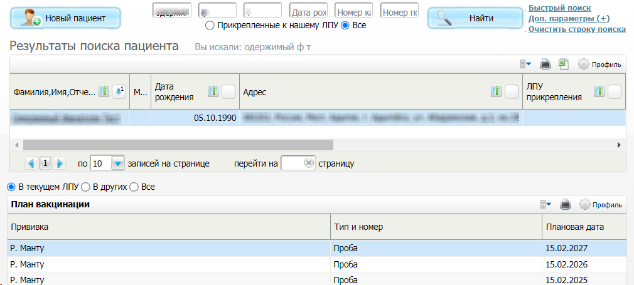

Рисунок 54 – Форма «Карты прививок»

* используя панель поиска в верхней части формы, выполните поиск пациента, которому ранее была выполнена прививка и требуется зафиксировать ПВО. После нажатия на кнопку «Найти» отобразится список пациентов, удовлетворяющих параметрам поиска;
* нажмите на ссылку с ФИО найденного пациента. Откроется прививочная карта пациента (Рисунок 55);

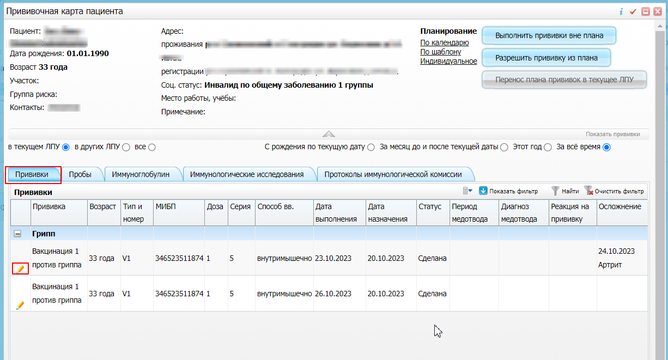

Рисунок 55 – Прививочная карта пациента

* перейдите на вкладку «Прививки» и выберите в списке прививку пациента в статусе «Сделана», по которой возникли ПВО;
* нажмите на кнопку _scroll_external/attachments/image2023-10-25_17-53-36-7331be3e4f12ec53fb94ee88b24aef5b4d0f9f9d9ff4124982a7abccba3fb509.png или выберите пункт контекстного меню «Редактировать». Откроется окно редактирования выбранной прививки (Рисунок 56);

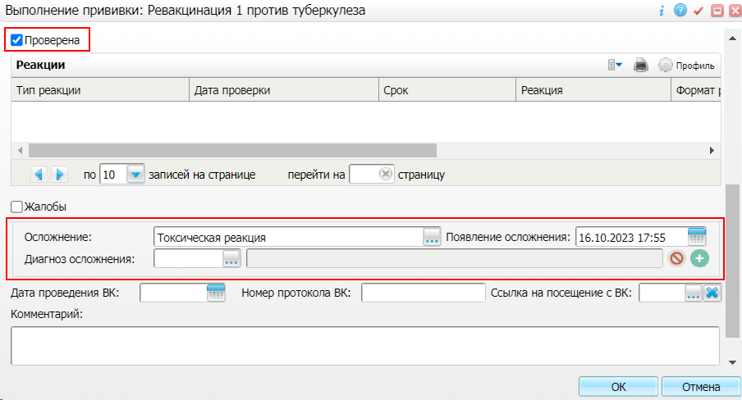

Рисунок 56 – Окно редактирования прививки

* установите флажок «Проверена». Отобразятся поля для ввода данных о ПВО, которые следует заполнить согласно приведенной ниже таблице (Таблица 8);

Таблица 8 – Поля для ввода данных о ПВО

| Наименование поля | Пояснение |
| --- | --- |
| Осложнение | Выберите в справочнике поствакцинальное осложнение, возникшее у пациента.  В справочнике может быть выбрано только одно значение. |
| Появление осложнения | Укажите дату появления у пациента поствакцинального осложнения.  Поле становится доступным для заполнения после заполнения поля «Осложнение» |
| Диагноз осложнения | Выберите в справочнике шифр по МКБ-10, соответствующий диагнозу поствакцинального осложнения пациента.  Поле становится доступным для заполнения после заполнения поля «Осложнение» |

**Примечание** – После добавления данных об одном поствакцинальном осложнении отображается кнопка _scroll_external/attachments/image2023-10-25_18-13-2-30e856c3f0c990b81f5444a61a3d596624e0d7a8b414d94f75deff324d7eba3b.png для возможности ввода данных по еще одному осложнению. Удаление ошибочно введенного поствакцинального осложнения осуществляется с помощью кнопки _scroll_external/attachments/image2023-10-25_18-16-21-f01d11bb51e8bc6b267dd38d72de78205d0c563f648c43626799f1de29271274.png.

* нажмите на кнопку «ОК» для сохранения введенных данных ПВО. Произойдет возврат к прививочной карте пациента, где у выбранной ранее прививки в столбце «Осложнения» отображаются введенные данные об осложнениях.

### Оказание услуги врачебной комиссии для установления факта ПВО

Чтобы оказать услугу врачебной комиссии для установления факта ПВО, выполните следующие действия:

* выберите пункт главного меню «Рабочие места/ Дневник». Откроется дневник врача (Рисунок 57);

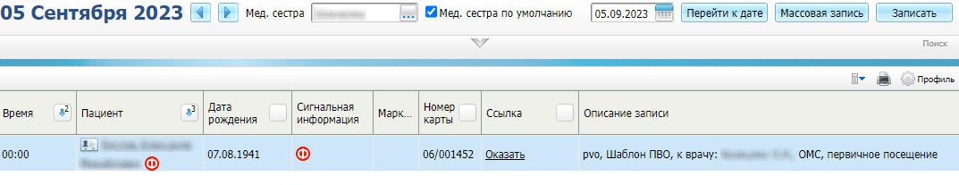

Рисунок 57 – Дневник врача

* перейдите по ссылке «Оказать» в строке с записью пациента на прием по услуге ВК для установления факта ПВО. Откроется окно оказания приема (Рисунок 58);

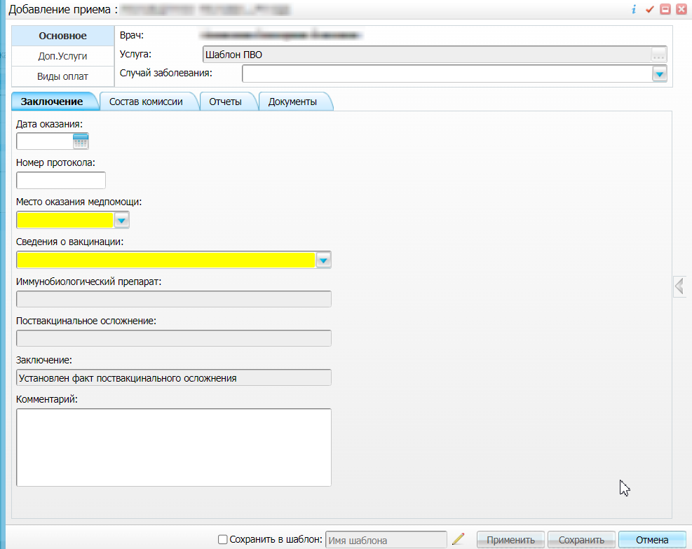

Рисунок 58 – Окно оказания приема

* заполните поля на вкладке «Заключение» в соответствии с таблицей ниже (Таблица 9);

Таблица 9 – Заполнение заключения

| Наименование поля | Обязательность | Пояснение |
| --- | --- | --- |
| Дата оказания |  | Введите либо выберите из календаря дату оказания |
| Номер протокола |  | Укажите номер протокола врачебной комиссии |
| Место оказания медпомощи | _scroll_external/icons/check-484a4b314d82026b5df88ff686d5e7a7b57cd691b3c81ee73aec92b25c0c6950.svg | Выберите из выпадающего списка место оказания медпомощи.  Поле отображается только в шаблоне услуги с типом «Посещение» |
| Сведения о вакцинации | _scroll_external/icons/check-484a4b314d82026b5df88ff686d5e7a7b57cd691b3c81ee73aec92b25c0c6950.svg | Выберите схему вакцинации из выпадающего списка. В выпадающем списке отображаются выполненные прививки пациента, по которым имеются осложнения |
| Иммунобиологический препарат |  | Поле заполняется автоматически сведениями об иммунобиологическом препарате после заполнения поля «Сведения о вакцинации».  Недоступно для редактирования |
| Поствакцинальное осложнение |  | Поле заполняется автоматически сведениями о поствакцинальном осложнении после заполнения поля «Сведения о вакцинации».  Недоступно для редактирования |
| Заключение | _scroll_external/icons/check-484a4b314d82026b5df88ff686d5e7a7b57cd691b3c81ee73aec92b25c0c6950.svg | Поле заполняется автоматически значением «Установлен факт поствакцинального осложнения» |
| Комментарий |  | Введите комментарий по итогу проведения комиссии |

* перейдите на вкладку «Состав комиссии» (Рисунок 59). На вкладке отображаются члены комиссии в соответствии с настройками состава ВК.

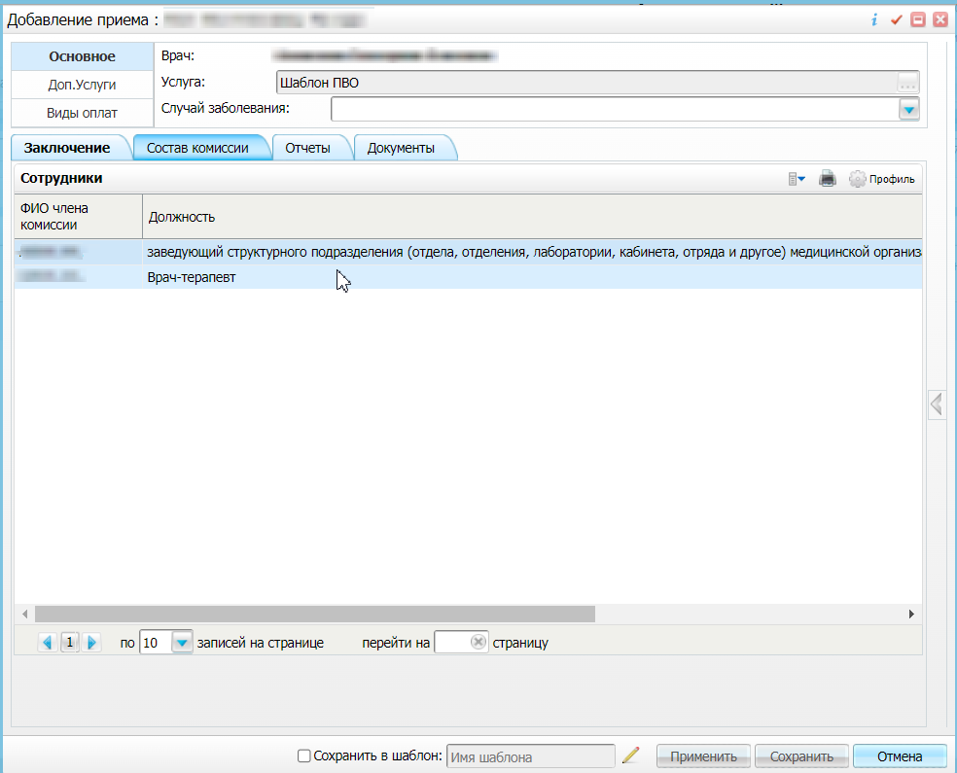

Рисунок 59 – Вкладка «Состав комиссии»

Доступно изменение состава ВК. Для удаления сотрудника из состава ВК выберите пункт контекстного меню «Удалить» на строке с сотрудником.

Для редактирования состава ВК выполните следующие действия:

* в блоке «Сотрудники» выберите пункт контекстного меню «Редактировать». Откроется окно «Редактирование комиссии» (Рисунок 60);

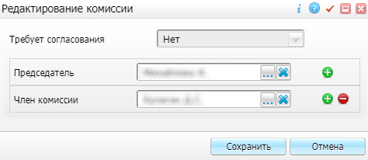

Рисунок 60 – Окно «Редактирование комиссии»

* выберите другого сотрудника из справочника «Персонал» в соответствующем поле либо нажмите на кнопку _scroll_external/attachments/image2023-9-19_14-1-58-75bdae1e44e92bdd5ddc741e4b85dfa1bd4f83b0c17c07f4d2e83d36b0ecccc1.png, выберите нужную должность в появившемся списке и заполните отобразившееся поле (Рисунок 61);

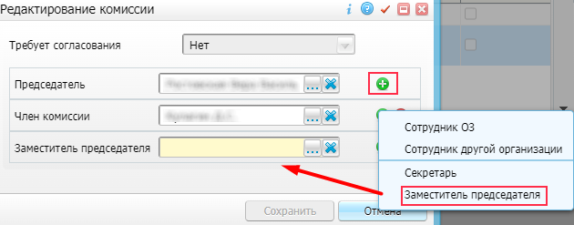

Рисунок 61 – Добавление сотрудника

* нажмите на кнопку «Сохранить» в окне редактирования комиссии. На вкладке «Состав комиссии» отобразится измененный состав комиссии;
* заполните обязательные поля на других вкладках при их наличии;
* нажмите на кнопку «Применить» в окне приема врача для сохранения внесенных данных.

**Примечания**

1 После сохранения приема в прививочную карту пациента наследуются данные в поля «Дата проведения ВК», «Номер протокола ВК», «Ссылка на посещение с ВК» (Рисунок 62).

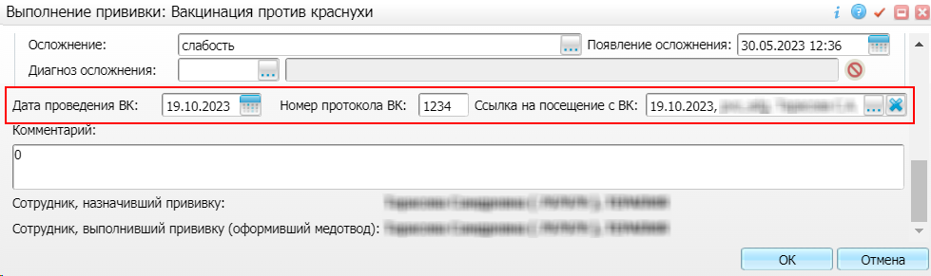

Рисунок 62 – Поля «Дата проведения ВК», «Номер протокола ВК»,  
«Ссылка на посещение с ВК»

2 Наличие в окне редактирования прививки связи с услугой ВК является признаком для дальнейшего формирования СЭМД «Заключение об установлении факта поствакцинального осложнения».

## Формирование СЭМД

СЭМД «Заключение об установлении факта поствакцинального осложнения» формируется на основании оказанной пациенту услуги врачебной комиссии для установления факта ПВО, только если у оказанной услуги существует связь с прививкой (см. п. 4.2).

**Примечание** – Помимо оказанной услуги врачебной комиссии, также должно быть обеспечено наличие всей необходимой информации о пациенте, сотрудниках, участвующих в процессе, и МО, в рамках которой формируется СЭМД (см. п. 4.1).

Чтобы сформировать СЭМД «Заключение об установлении факта поствакцинального осложнения», выполните следующие действия:

* выберите пункт главного меню «Рабочие места/ Дневник». Отобразится дневник врача (Рисунок 63);

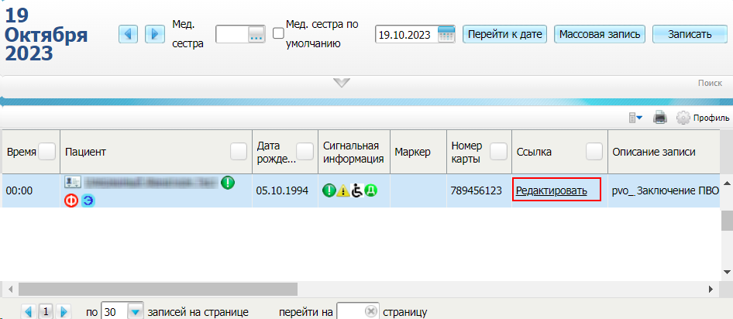

Рисунок 63 – Дневник врача

* выберите в дневнике оказанную пациенту услугу врачебной комиссии для установления факта ПВО и нажмите на ссылку «Редактировать». Откроется окно редактирования услуги;
* перейдите на вкладку «Документы» (Рисунок 64), предназначенную для работы с электронными медицинскими документами, формируемыми по данным текущего приёма;

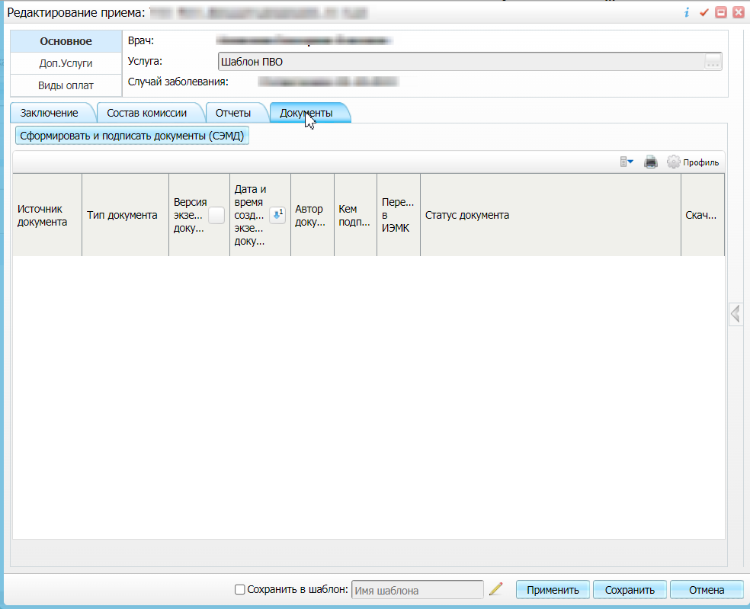

Рисунок 64 – Вкладка «Документы»

* нажмите на кнопку «Сформировать и подписать документы (СЭМД)». Перед тем как сформировать электронный медицинский документ в Системе осуществляется ряд проверок:
  + проверяется, заполнены ли все необходимые для формирования СЭМД поля. Если какое-либо из требуемых для СЭМД полей не заполнено, то отображается соответствующее системное сообщение с перечнем ошибок (Рисунок 65). В этом случае необходимо исправить выявленные ошибки и повторить формирование документа;



Рисунок 65 – Сообщение о наличии ошибок при формировании СЭМД

* проверяется, разрешено ли создание новой версии СЭМД, если уже существует сформированная ранее версия СЭМД. В зависимости от применяемых в Системе настроек возможны следующие варианты:
* создание новой версии СЭМД запрещено всегда. В этом случае отображается соответствующее системное сообщение (Рисунок 66), процесс формирования СЭМД прекращается;



Рисунок 66 – Сообщение о запрете формирования новой версии СЭМД

* выдача предупреждения, если предыдущая версия СЭМД подписана не всеми участниками подписания. В этом случае отображается системное предупреждение с возможностью выбора пользователем дальнейшего действия: создавать далее новую версию СЭМД или нет (Рисунок 67). При нажатии на кнопку «Нет» процесс формирования СЭМД прекращается. При нажатии на кнопку «Да» открывается окно подписания формируемого электронного медицинского документа;



Рисунок 67 – Предупреждение об отсутствии подписей всех участников подписания

* создание новой версии СЭМД запрещено, если предыдущая версия подписана не всеми участниками подписания. В этом случае отображается соответствующее системное сообщение (Рисунок 68), процесс формирования СЭМД прекращается. До тех пор, пока предыдущая версия СЭМД не будет подписана всеми участниками подписания, пользователь не имеет возможности сформировать новую версию СЭМД;



Рисунок 68 – Сообщение об отсутствии подписей всех участников подписания и запрете формирования новой версии СЭМД

* создание новой версии СЭМД запрещено, если предыдущая версия не была зарегистрирована в РЭМД. В этом случае отображается соответствующее системное сообщение (Рисунок 69), процесс формирования СЭМД прекращается. Пока предыдущая версия СЭМД не будет зарегистрирована в РЭМД, пользователь не имеет возможности сформировать новую версию СЭМД;



Рисунок 69 – Сообщение об отсутствии регистрации в РЭМД предыдущей версии СЭМД

* создание новой версии СЭМД разрешено всегда. В этом случае сразу отображается окно подписания формируемого электронного медицинского документа (Рисунок 70).

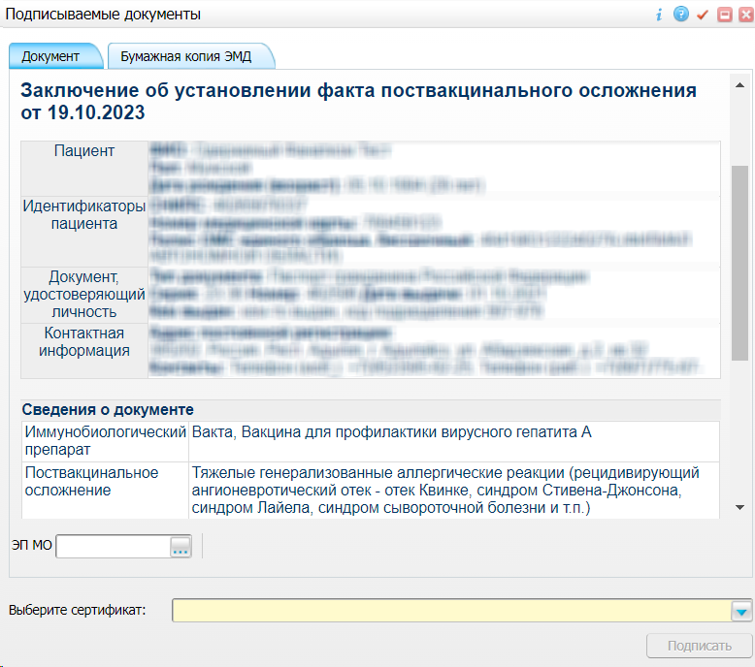

Рисунок 70 – Окно подписания формируемого электронного медицинского документа

* укажите сертификат ЭП автора документа, выбрав его в выпадающем списке поля «Выберите сертификат»;

**Примечание** – Если у подписывающего сотрудника в атрибутах сертификата ЭП присутствует ОГРН МО, то происходит одновременное подписание документа ролью «ЭП МО» тем же сертификатом ЭП.

* укажите других участников подписания документа:
  + «ЭП МО» – указывается сотрудник МО, ответственный за подписание документов ЭП МО. Поле для указания участника подписания «ЭП МО» не отображается, если в Системе настроено автоматическое подписание документов ЭП МО.
* нажмите на кнопку «Подписать». Произойдет формирование СЭМД «Заключение об установлении факта поствакцинального осложнения». Сформированный документ отобразится на вкладке «Документы».

**Примечание** – Прежде чем отправить сформированный СЭМД «Заключение об установлении факта поствакцинального осложнения», необходимо дождаться его подписания другими участниками.

## Передача СЭМД в РЭМД

После того как документ «Заключение об установлении факта поствакцинального осложнения» будет подписан всеми участниками подписания, его можно отправить на регистрацию в РЭМД.

### Отправка СЭМД на регистрацию в РЭМД автором документа

Чтобы отправить СЭМД «Заключение об установлении факта поствакцинального осложнения» на регистрацию в РЭМД, выполните следующие действия:

* выберите пункт главного меню «Рабочие места/ Дневник». Отобразится дневник врача (Рисунок 71);



Рисунок 71 – Дневник врача

* выберите в дневнике оказанную пациенту услугу врачебной комиссии для установления факта ПВО и нажмите на ссылку «Редактировать». Откроется окно редактирования услуги;
* перейдите на вкладку «Документы» (Рисунок 72), где отображаются все электронные медицинские документы, сформированные по данным текущей услуги;

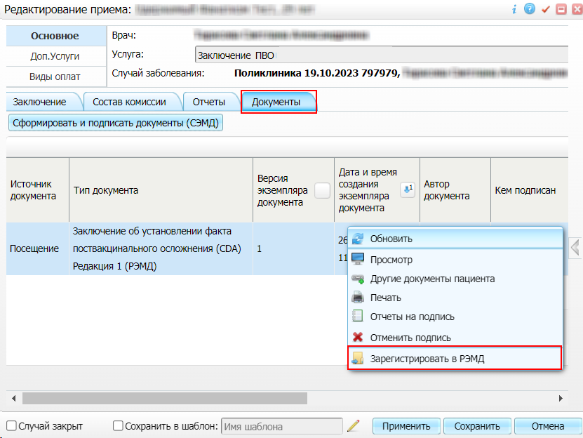

Рисунок 72 – Окно редактирования приема. Вкладка «Документы»

* выберите в списке документ «Заключение об установлении факта поствакцинального осложнения», находящийся в статусе «Подписан» и подписанный всеми участниками подписания;
* вызовите контекстное меню и выберите пункт «Зарегистрировать в РЭМД». Перед тем как отправить выбранный документ на регистрацию в Системе осуществляется ряд проверок:
  + если для документа настроено подписание не только автором, но и другими участниками подписания, и документ подписан не всеми участниками, то отображается соответствующее системное сообщение (Рисунок 73), процесс отправки СЭМД прекращается. В этом случае необходимо дождаться подписания документа всеми участниками подписания и повторить отправку документа;



Рисунок 73 – Сообщение об отсутствии подписей всех участников подписания

* + если в Системе настроено ручное подписание ЭП МО и документ не подписан ЭП МО, то отображается соответствующее системное сообщение (Рисунок 74), процесс отправки СЭМД прекращается. В этом случае необходимо дождаться подписания документа сотрудником, обладающим правом подписания документов от лица МО и повторить отправку документа;



Рисунок 74 – Сообщение об отсутствии подписи МО

* + если все проверки пройдены, то отображается сообщение об успешной отправке документа в РЭМД (Рисунок 75).



Рисунок 75 – Сообщение об успешной отправке документа на регистрацию в РЭМД

После того как документ успешно отправлен на регистрацию в РЭМД, ему присваивается статус «Отправлен на регистрацию в РЭМД». РЭМД направляет результат обработки документа ответным сообщением. Результат выводится в столбце «Статус документа» (п. 6.3).

# Подписание СЭМД другими участниками

Если помимо автора СЭМД должен быть подписан и другими сотрудниками МО, предусмотренными настройками документа, то в таком случае эти сотрудники должны войти в Систему и выполнить подписание или отказ в подписании документа. Пока электронный медицинский документ не будет подписан всеми необходимыми ЭП, его невозможно отправить в РЭМД.

**Примечание** – Роли сотрудников, необходимые для подписания электронных медицинских документов с последующей передачей в РЭМД, определяются согласно справочнику ФРНСИ 1.2.643.5.1.13.13.99.2.42 «РЭМД. Правила подписи электронных медицинских документов».

## Подписание или отказ в подписании одного документа

Чтобы подписать или отказать в подписании электронного медицинского документа, выполните следующие действия:

* выберите пункт главного меню «Отчеты/ Отчеты на подпись». Откроется форма «Документы для подписи» (Рисунок 76);

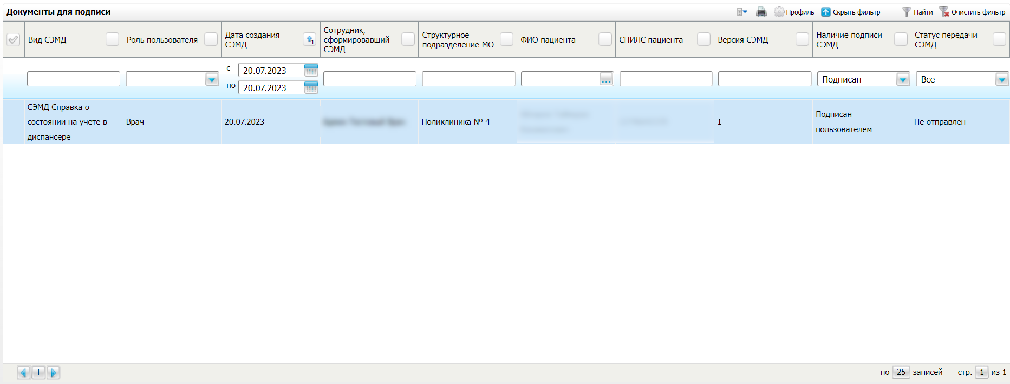

Рисунок 76 – Форма «Документы для подписи»

* выберите на панели фильтрации статус подписи документов «Не подписан пользователем». При этом отобразятся все неподписанные документы, которые должен подписать текущий пользователь;
* выберите в списке требуемый документ и выберите пункт контекстного меню «Подписать». Откроется окно «Информация о документе» для подписи выбранного документа (Рисунок 77);

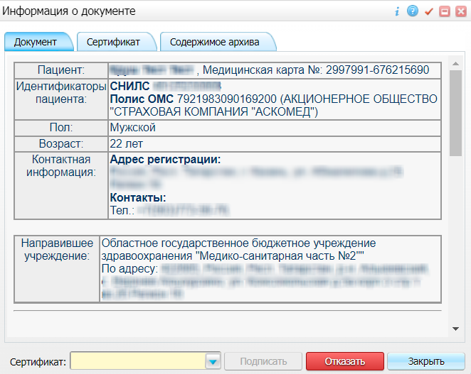

Рисунок 77 – Окно «Информация о документе»

* выполните одно из следующих действий:
  + для отказа в подписании выбранного документа нажмите на кнопку «Отказать». В списке документов для подписания в столбце «Наличие подписи СЭМД» отобразится значение «В подписи отказано»;
  + для подписания выбранного документа укажите в поле «Сертификат» сертификат ЭП сотрудника и нажмите на кнопку «Подписать». В списке документов для подписания в столбце «Наличие подписи СЭМД» отобразится значение «Подписан пользователем».

**Примечание** – Если у подписывающего сотрудника в атрибутах сертификата ЭП присутствует ОГРН МО, то выполняется одновременное подписание документа ролью «ЭП МО» тем же сертификатом ЭП.

## Отказ в подписании одного документа с указанием причины отказа

Чтобы отказать в подписании электронного медицинского документа с указанием причины отказа, выполните следующие действия:

* выберите пункт главного меню «Отчеты/ Отчеты на подпись». Откроется форма «Документы для подписи» (Рисунок 78);



Рисунок 78 – Форма «Документы для подписи»

* выберите на панели фильтрации наличие подписи СЭМД «Не подписан пользователем». При этом отобразятся все неподписанные документы, которые должен подписать текущий пользователь;
* выберите в списке требуемый документ и воспользуйтесь пунктом контекстного меню «Отказать в подписании». Откроется окно для отказа в подписании документа (Рисунок 79);

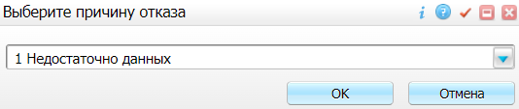

Рисунок 79 – Окно для отказа в подписании документа

* выберите в выпадающем списке причину отказа в подписании документа;
* нажмите на кнопку «ОК». В списке документов для подписания в столбце «Наличие подписи СЭМД» у документа отобразится значение «В подписи отказано», а также указанная пользователем причина отказа.

## Массовое подписание или отказ в подписании документов

Чтобы выполнить массовое подписание или отказ в подписании электронных медицинских документов, выполните следующие действия:

* выберите пункт главного меню «Отчеты/ Отчеты на подпись». Откроется форма «Документы для подписи» (Рисунок 80);



Рисунок 80 – Форма «Документы для подписи»

* выберите на панели фильтрации статус подписи документов «Не подписан пользователем». При этом отобразятся все неподписанные документы, которые должен подписать текущий пользователь;
* выберите в списке требуемые документы, установив соответствующие флажки в первом столбце списка. Одновременно могут быть выбраны документы, требующие подписания одной ролью;
* выберите пункт контекстного меню «Подписать отмеченные». Откроется окно «Подпись документов» для подписи выбранных документов (Рисунок 81);

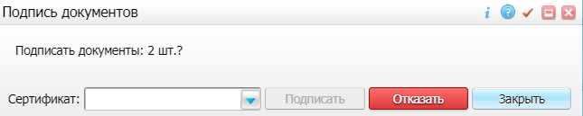

Рисунок 81 – Окно «Подпись документов»

* выполните одно из следующих действий:
  + для отказа в подписании выбранных документов нажмите на кнопку «Отказать». В списке документов для подписания в столбце «Наличие подписи СЭМД» отобразится значение «В подписи отказано»;
  + для подписания выбранных документов укажите в поле «Сертификат» сертификат ЭП сотрудника и нажмите на кнопку «Подписать». В списке документов для подписания в столбце «Наличие подписи СЭМД» отобразится значение «Подписан пользователем».

**Примечание** – Если у подписывающего сотрудника в атрибутах сертификата ЭП присутствует ОГРН МО, то выполняется одновременное подписание документов ролью «ЭП МО» тем же сертификатом ЭП.

# Прочие способы передачи СЭМД в РЭМД

## Отправка СЭМД на регистрацию в РЭМД участником подписания

Отправить подписанный электронный медицинский документ на регистрацию в РЭМД может также и участник подписания документа, например, сотрудник, подписывающий документы ЭП МО.

Чтобы отправить подписанный СЭМД на регистрацию в РЭМД, выполните следующие действия:

* выберите пункт главного меню «Отчеты/ Отчеты на подпись». Отобразится форма для работы с электронными медицинскими документами для участников подписания (Рисунок 82);



Рисунок 82 – Форма для работы с электронными медицинскими документами

* выберите в списке документ, находящийся в статусе подписания «Подписан пользователем» и статусе в РЭМД «Не зарегистрирован»;
* вызовите контекстное меню и выберите пункт «Зарегистрировать в РЭМД» (см. Рисунок 82). Перед отправкой выбранного документа на регистрацию осуществляется ряд проверок:
  + если для документа настроено подписание еще и другими участниками подписания, и документ подписан не всеми участниками, то отображается соответствующее предупреждающее сообщение (Рисунок 83). В данном случае дождитесь подписания документа всеми участниками подписания и повторите отправку документа;



Рисунок 83 – Сообщение об отсутствии подписей всех участников подписания

* + если в Системе настроено ручное подписание ЭП МО и документ не подписан ЭП МО, то отображается соответствующее предупреждающее сообщение (Рисунок 84). В данном случае дождитесь подписания документа сотрудником, обладающим правом подписания от лица МО;



Рисунок 84 – Сообщение об отсутствии подписи МО

* + если все проверки пройдены, то отображается сообщение об успешной отправке документа в РЭМД (Рисунок 85).



Рисунок 85 – Сообщение об успешной отправке документа на регистрацию в РЭМД

После успешной отправки документа на регистрацию в РЭМД документу присваивается статус «Отправлен на регистрацию в РЭМД». РЭМД направляет результат обработки документа ответным сообщением, результат выводится в столбце «Статус передачи СЭМД» (п. 6.3).

## Автоматическая отправка СЭМД на регистрацию в РЭМД

В Системе возможен вариант автоматической отправки подписанных документов на регистрацию в РЭМД, когда пользователь только подписывает документы, а отправка подписанных документов осуществляется в фоновом режиме.

Для корректной автоматической отправки документ должен содержать все необходимые подписи участников подписания, предусмотренные настройками документа. Далее документ проверяется на отсутствие статуса регистрации «Зарегистрирован в РЭМД» и помещается в очередь на отправку. Согласно временному интервалу, установленному в пользовательском задании, документы направляются на регистрацию в РЭМД.

## Отслеживание ответа от РЭМД о регистрации СЭМД

Ответ от РЭМД о регистрации документа поступает не сразу. Поступление ответа от РЭМД и его обработка Системой осуществляется в фоновом режиме. Результат регистрации СЭМД выводится в столбце «Статус документа»/«Статус передачи СЭМД».

Перечень возможных статусов переданного в РЭМД документа представлен в таблице ниже (Таблица 10).

Таблица 10 – Статусы переданного в РЭМД документа

| Значение | Описание |
| --- | --- |
| Отправлен на регистрацию в РЭМД | Запрос на регистрацию СЭМД направлен в РЭМД, но ответ от РЭМД еще не получен |
| Ошибка получения ответа от РЭМД | От РЭМД поступил ответ, содержащий информацию об ошибках, найденных в процессе проверки СЭМД |
| Зарегистрирован в РЭМД | От РЭМД поступил ответ об успешной регистрации СЭМД |

До момента, пока РЭМД не вернул ответ об успешной регистрации, документ находится в статусе «Отправлен на регистрацию в РЭМД».

Если при регистрации документа в РЭМД не произошло ошибок, то РЭМД возвращает ответ с информацией о регистрации документа, а документу в Системе присваивается статус «Зарегистрирован в РЭМД» с указанием номера, присвоенного документу при регистрации в РЭМД.

Если при регистрации документа в РЭМД произошли ошибки, то РЭМД возвращает ответ с информацией о выявленной ошибке, а документу в Системе присваивается статус «Ошибка получения ответа от РЭМД» с указанием текста ошибки. После исправления ошибок возможна повторная отправка документа на регистрацию.

**Примечание** – РЭМД возвращает ошибки согласно справочнику ФРНСИ 1.2.643.5.1.13.13.99.2.305 «РЭМД. Классификатор кодов сообщений».

# Журнал информационного взаимодействия

В Системе пользователю доступна возможность просмотра журнала статусов передачи СЭМД в РЭМД.

Чтобы просмотреть журнал, выполните следующие действия:

* выберите пункт главного меню «Аналитика/ РЭМД/ Журнал информационного взаимодействия с РЭМД». Откроется журнал информационного взаимодействия с РЭМД (Рисунок 86);

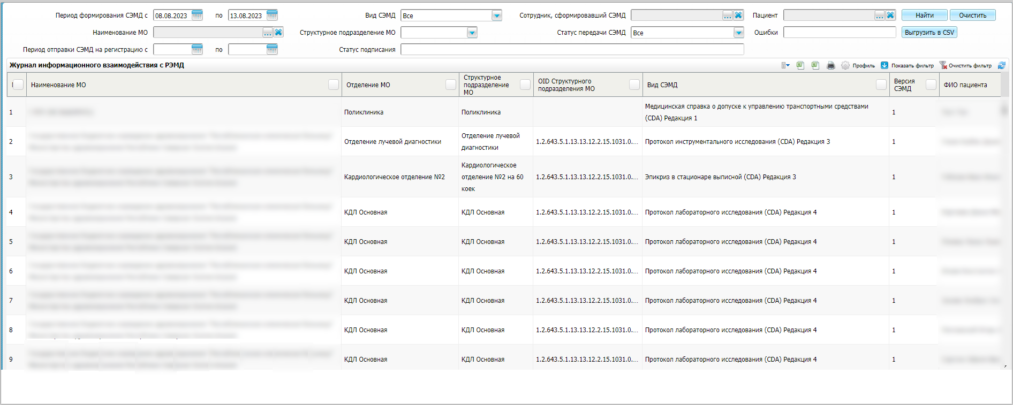

Рисунок 86 – Журнал информационного взаимодействия с РЭМД

* задайте параметры формирования журнала в соответствии с таблицей ниже (Таблица 11);

Таблица 11 – Параметры формирования журнала

| Наименование | Описание |
| --- | --- |
| Период формирования СЭМД с | Дата начала периода формирования СЭМД.  Выбирается из календаря с помощью кнопки _scroll_external/attachments/worddavf220e5de5c6a429392fd4697a2f313eb-8fd3ccfb701af0a25ad766378896205fe71b846cf22b634fefe72ba738983194.png. По умолчанию установлена дата начала текущей недели |
| по | Дата окончания периода формирования СЭМД.  Выбирается из календаря с помощью кнопки _scroll_external/attachments/worddavf220e5de5c6a429392fd4697a2f313eb-8fd3ccfb701af0a25ad766378896205fe71b846cf22b634fefe72ba738983194.png. По умолчанию установлена дата окончания текущей недели |
| Вид СЭМД | Вид сформированных СЭМД.  Выбирается из справочника с помощью кнопки _scroll_external/attachments/worddavdae44b203ef89fc60aaccdbe1151abc5-707262a0e1b85ff8b3159de71ec53ea3f36f2040be893dea38a6ab9cdfd03934.png. По умолчанию установлено значение «Все» |
| Сотрудник, сформировавший СЭМД | Сотрудник, сформировавший СЭМД.  Выбирается из справочника с помощью кнопки _scroll_external/attachments/worddavdae44b203ef89fc60aaccdbe1151abc5-707262a0e1b85ff8b3159de71ec53ea3f36f2040be893dea38a6ab9cdfd03934.png. По умолчанию указан текущий пользователь |
| Пациент | Пациент, по которому сформированы СЭМД.  Выбирается с помощью кнопки _scroll_external/attachments/worddavdae44b203ef89fc60aaccdbe1151abc5-707262a0e1b85ff8b3159de71ec53ea3f36f2040be893dea38a6ab9cdfd03934.png |
| Наименование МО | Наименование МО, в рамках которой сформированы СЭМД.  Выбирается из справочника с помощью кнопки _scroll_external/attachments/worddavdae44b203ef89fc60aaccdbe1151abc5-707262a0e1b85ff8b3159de71ec53ea3f36f2040be893dea38a6ab9cdfd03934.png. По умолчанию указана МО текущего пользователя. Предусмотрена возможность множественного выбора МО |
| Структурное подразделение МО | Структурное подразделение МО, в рамках которого сформированы СЭМД.  Выбирается из выпадающего списка в случае, если заполнено поле «Наименование МО» |
| Статус передачи СЭМД | Статус передачи сформированных СЭМД в РЭМД.  Выбирается из выпадающего списка. По умолчанию установлено значение «Все» |
| Ошибки | Текст ошибки, полученной при передаче сформированных СЭМД в РЭМД.  Вводится с клавиатуры фрагмент или полный текст ошибки |

* нажмите на кнопку «Найти». Сформируется журнал по передаче документов в РЭМД (Таблица 12) с учетом заданных параметров формирования;

Таблица 12 – Столбцы журнала

| Наименование | Описание |
| --- | --- |
| № | Порядковый номер записи в сформированном журнале |
| Наименование МО | Наименование медицинской организации – владельца документа, т.е. МО, в рамках которой производилось подписание и отправка документа |
| Отделение МО | Наименование отделения, за которым закреплен сотрудник, сформировавший документ |
| Структурное подразделение МО | Наименование структурного подразделения медицинской организации – владельца документа |
| OID Структурного подразделения МО | OID структурного подразделения медицинской организации – владельца документа |
| Вид СЭМД | Вид сформированного документа |
| Версия СЭМД | Версия сформированного документа |
| ФИО пациента | ФИО пациента, по которому сформирован документ |
| Дата рождения | Дата рождения пациента, по которому сформирован документ |
| СНИЛС | СНИЛС пациента, по которому сформирован документ |
| Сотрудник, сформировавший СЭМД | ФИО сотрудника, который выполнил формирование документа |
| Номер документа в региональной МИС | Идентификатор документа в Системе |
| Локальный идентификатор документа | Уникальный идентификатор документа, присваиваемый Системой при отправке в РЭМД |
| Дата создания СЭМД | Дата формирования и подписания документа автором |
| Дата отправки на регистрацию в РЭМД | Дата отправки документа на регистрацию в РЭМД |
| Дата отказа регистрации в РЭМД | Дата обработки документа РЭМД, по результатам которой выполнен отказ в регистрации документа |
| Дата и время регистрации в РЭМД | Дата обработки документа РЭМД, по результатам которой выполнена регистрация документа |
| Статус передачи СЭМД | Текущий статус передачи документа в РЭМД |
| Ошибки | Перечень ошибок, полученных от РЭМД после обработки документа, по которому получен отказ в регистрации |
| Статус подписания | Статусы подписания сформирования документа всеми участниками подписания.  По каждому участнику подписания отображается следующая информация:   * ФИО участника подписания; * роль подписания; * индикатор подписания:   – «Не подписан»;  – «В подписи отказано»;  – «Подписан» |

Проанализируйте найденные записи по столбцам «Статус передачи СЭМД», «Ошибки» и «Статус подписания». Устраните причины возникновения ошибок в случае их наличия.

# Сводный отчет по переданным СЭМД

В Системе пользователю доступна возможность просмотра сводной информации по СЭМД, отправленным в РЭМД.

Чтобы просмотреть сводный отчет, выполните следующие действия:

* выберите пункт главного меню «Аналитика/ РЭМД/ Сводный отчет по РЭМД». Откроется форма формирования отчета (Рисунок 87).

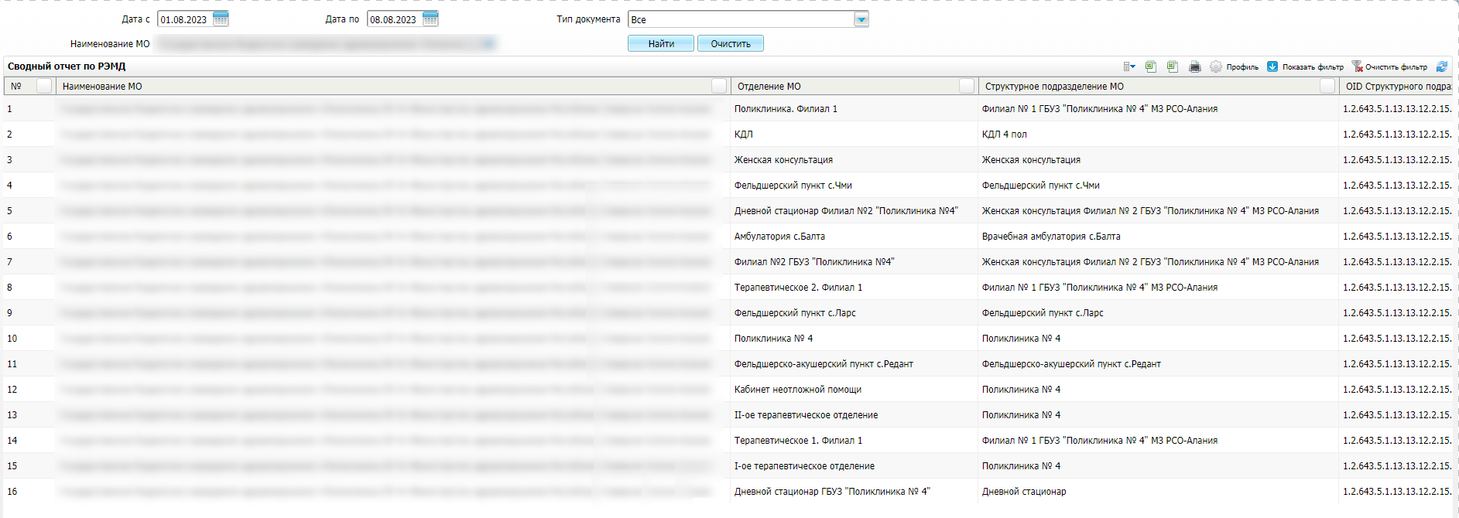

Рисунок 87 – Форма формирования отчета

* задайте параметры формирования сводного отчета в соответствии с таблицей ниже (Таблица 13);

Таблица 13 – Параметры формирования сводного отчета

| Наименование | Описание |
| --- | --- |
| Дата с | Дата начала периода формирования отчета.  Выбирается из календаря с помощью кнопки _scroll_external/attachments/worddavf220e5de5c6a429392fd4697a2f313eb-8fd3ccfb701af0a25ad766378896205fe71b846cf22b634fefe72ba738983194.png. По умолчанию установлена дата начала текущей месяца |
| Дата по | Дата окончания периода формирования СЭМД.  Выбирается из календаря с помощью кнопки _scroll_external/attachments/worddavf220e5de5c6a429392fd4697a2f313eb-8fd3ccfb701af0a25ad766378896205fe71b846cf22b634fefe72ba738983194.png. По умолчанию установлена текущая дата |
| Тип документа | Вид сформированных СЭМД для формирования сводного отчета.  Выбирается из справочника с помощью кнопки _scroll_external/attachments/worddavdae44b203ef89fc60aaccdbe1151abc5-707262a0e1b85ff8b3159de71ec53ea3f36f2040be893dea38a6ab9cdfd03934.png. По умолчанию установлено значение «Все» |
| Наименование МО | Наименование МО, в рамках которой сформированы СЭМД.  Выбирается из справочника с помощью кнопки _scroll_external/attachments/worddavdae44b203ef89fc60aaccdbe1151abc5-707262a0e1b85ff8b3159de71ec53ea3f36f2040be893dea38a6ab9cdfd03934.png. По умолчанию указана МО текущего пользователя. Предусмотрена возможность множественного выбора МО |

* нажмите на кнопку «Найти». Сформируется сводный отчет по передаче документов в РЭМД с учетом заданных параметров формирования. Описание столбцов сводного отчета представлено в таблице ниже (Таблица 14).

Таблица 14 – Описание столбцов сводного отчета по РЭМД

| Наименование столбца | Описание |
| --- | --- |
| Наименование МО | МО, в рамках которой производилось подписание и отправка документов |
| Отделение МО | Отделение, в рамках которого производилось подписание и отправка документов |
| Структурное подразделение МО | Структурное подразделение МО, в рамках которой производилось подписание и отправка документов |
| OID Структурного подразделения МО | OID структурного подразделения МО, в рамках которой производилось подписание и отправка документов |
| Количество подписанных СЭМД | Общее количество подписанных документов, подлежащих регистрации в РЭМД в рамках подразделения МО. В учете участвует только последняя версия подписанного документа |
| Количество СЭМД в процессе регистрации | Общее количество подписанных документов, отправленных на регистрацию в РЭМД в рамках подразделения МО, но по которым еще не получен статус документа из РЭМД. В учете участвует только последняя версия подписанного документа |
| Количество успешно зарегистрированных СЭМД | Общее количество подписанных документов, успешно отправленных в РЭМД в рамках подразделения МО. В учете участвует только последняя версия подписанного документа |
| Количество ЭМД с ошибками | Общее количество подписанных документов, на которые вернулась ошибка при отправке в РЭМД, в рамках подразделения МО. В учете участвует только последняя версия подписанного документа |

|  |  |  |  |  |  |  |  |  |  |
| --- | --- | --- | --- | --- | --- | --- | --- | --- | --- |
| Лист регистрации изменений | | | | | | | | | |
| Изм. | Номера листов (страниц) | | | | Всего листов (страниц) в доку- менте | Номер доку- мента | Входящий номер сопроводи- тельного документа и дата | Подпись | Дата |
| Изменен- ных | заменен- ных | новых | аннулиро- ванных |
|  |  |  |  |  |  |  |  |  |  |
|  |  |  |  |  |  |  |  |  |  |
|  |  |  |  |  |  |  |  |  |  |
|  |  |  |  |  |  |  |  |  |  |
|  |  |  |  |  |  |  |  |  |  |
|  |  |  |  |  |  |  |  |  |  |
|  |  |  |  |  |  |  |  |  |  |
|  |  |  |  |  |  |  |  |  |  |
|  |  |  |  |  |  |  |  |  |  |
|  |  |  |  |  |  |  |  |  |  |
|  |  |  |  |  |  |  |  |  |  |
|  |  |  |  |  |  |  |  |  |  |
|  |  |  |  |  |  |  |  |  |  |
|  |  |  |  |  |  |  |  |  |  |
|  |  |  |  |  |  |  |  |  |  |
|  |  |  |  |  |  |  |  |  |  |
|  |  |  |  |  |  |  |  |  |  |
|  |  |  |  |  |  |  |  |  |  |
|  |  |  |  |  |  |  |  |  |  |
|  |  |  |  |  |  |  |  |  |  |
|  |  |  |  |  |  |  |  |  |  |
|  |  |  |  |  |  |  |  |  |  |
|  |  |  |  |  |  |  |  |  |  |
|  |  |  |  |  |  |  |  |  |  |
|  |  |  |  |  |  |  |  |  |  |